

**CICLO ESCOLAR 2020 – 2021.**

**2018-2021**

Realizado en

**Smoking’s “Shely”**

Presentado por

**Pérez Islas Geraldine Lizeth**

Asesor académico

**Yuritzy Itzel Quintín Cruz**

Asesor Industrial

**C. Arturo Torres Saldaña**

**Sitio web oficial de la empresa Smoking’s Shely**

# DEDICATORIAS

Este trabajo es dedicado a:

El establecimiento Smoking’s Shely, ya que sin la oportunidad que me dieron no habría podido aprender y conseguir experiencia, al igual que no hubiera podido lograr lo que necesito para realizar esta memoria.

A mi madre Marisol Islas Silva, por apoyarme hasta el último momento de mi carrera y porque sé que lo seguirá haciendo, a mis hermanos Meztly Estefany Pérez Islas y Gael David Pérez Islas por estar conmigo y enseñarme a no rendirme incluso cuando sentía que ya no podía.

Al Mtro. Víctor Rogelio Alatriste Aldama por ser mi primer asesor, por enseñarme que de los errores se aprende y que si algo no está bien se puede y tiene que corregir hasta entregar un trabajo bien hecho.

Y al CBT No. 4, incluyendo a maestros y orientadores ya que me han brindado educación, aprendizaje, y gran respeto que con el tiempo he formado hacía ellos.

# AGRADECIMIENTOS

Antes de empezar con este proyecto, agradezco al establecimiento Smoking’s Shely por darme la gran oportunidad de realizar mis prácticas de estadías profesionales, gracias a esta oportunidad aprendí más acerca del ámbito laboral, además que me brindo experiencia y me quito la pena de comunicarme con los clientes.

Agradezco a mi madre Marisol Islas Silva por apoyarme en cada momento y en cada segundo de mi vida sin dudad en mí y creyendo en mi potencial para elaborar las cosas, estando siempre al pendiente de mis proyectos de vida y dándome ánimos para lograrlos, por eso y mil razones más quiero triunfar, para dedicárselo a mi madre y que vea que todo su esfuerzo y fe en mí, ha valido la pena.

De igual manera agradezco a mis hermanos Meztly Estefany Pérez Islas y Gael David Pérez Islas, ya que siendo la hermana de en medio me han enseñado grandes cosas, como ser el ejemplo a seguir de mi hermano menor y aprender lo mejor de mi hermana mayor, como hermana los quiero ver triunfar en cada instante de sus vidas y que ellos estén presente en esta etapa mía me pone muy feliz y agradezco que confíen en mí y me apoyen en este y todos los proyectos que tengo presentes.

Agradezco también a mi abuela Irma Abonza Hernández y mi tía América Alejandra Islas Abonza por permitirme realizar mi proyecto en su equipo computo, pasando ahí días revisando hasta el mínimo detalle para que quedara completamente funcional.

Y por último a mi amigo Adolfo Álvarez Vargas por brindarme ayuda y más conocimientos sobre la aplicación donde elabore mi proyecto, sin mencionar que también me dio consejos sobre cómo se vería mejor el sitio web.

**Índice**

# Introducción

En la presente memoria de trabajo, se plasman las prácticas de estadías profesionales las cuales son actividades profesionales desarrolladas en el escenario real, que permiten que el alumno desarrolle una actitud responsable dentro del escenario real y otorgan la oportunidad de desarrollar las competencias desarrolladas dentro del Bachillerato Tecnológico, en la carrera Técnico en Informática a lo largo de 3 años.

Las estadías se llevaron a cabo en la empresa Smoking´s Shely que se dedica a la renta de trajes de gala, esto incluye trajes de gala para hombre, vestidos para mujer y vestidos para baile de XV años, la empresa se encuentra ubicada en Circuito Jardín Pushkin Mz. 3 Lote 19-2, Héroes Tecámac, sección Jardines, Estado de México. En la cual se realizara la creación del sitio web oficial del establecimiento bajo los criterios del propietario de la empresa. Esto se logró aplicando las competencias y conocimientos de la carrera de Técnico en informática.

Durante las estadías profesionales se desarrolló un sitio web hecho en Dreamweaver con lenguaje HTML5 y CSS, dicho sitio web cuenta con un menú en dónde se pueden encontrar diferentes funciones y secciones dentro de la página web, los cuales tienen diferentes funciones y los cuales te envían a diversas y nuevas ventanas, este sitio cuenta con diferentes tareas las cuales pueden ser implementadas para facilitar el proceso de comunicación y brindar información de los servicios del establecimiento, este sitio se puede visualizar gracias a un servidor web gratis.

El desarrollo de la memoria de trabajo presentada se divide en cuatro capítulos que describen:

Capítulo I. Se describe el contexto social, económico y cultural, índices población, especificaciones del escenario real como lo son la ubicación y la organización, acontecimientos, datos culturales y sociales de la población.

Capítulo II. Se describen las características de la carrera Técnico en Informática, así como las competencias que se desarrollan a lo largo de la carrera, habilidades y aptitudes del egresado del Bachillerato Tecnológico N. 4, Tecámac.

Capítulo III. Se expone el desarrollo del proyecto que el estudiante realizo durante su instancia en el escenario real, mostrando las competencias y conocimientos que se pusieron en práctica dentro de la empresa para la realización del proyecto.

Capítulo IV. Se exponen la conclusión, aportaciones de lo realizado en estadías, dando finalidad a este periodo y a la memoria de trabajo, también en esta parte existe un glosario de los tecnicismos que existen en el capítulo 3 para mayor entendimiento.

# OBJETIVOS

**General**

* Obtener el título profesional de técnico en informática en el Centro de Bachillerato Tecnológico 4, Tecámac.
* Crear el sitio web oficial de la empresa con las peticiones del propietario.

**Específicos**

* Crear un control de las actividades realizadas en el escenario real.
* Elaborar la nueva orden de pago y cobro entregada a los clientes.
* Dar mayor reconocimiento de la empresa con la elaboración del sitio web.
* Obtener experiencia laborar
* Poner en práctica lo aprendido en la carrera de Técnico en informática.

**CAPÍTULO I: REFERENCIAS DEL ESCENARIO REAL.**

# 1.1 REFERENCIA DEL ESCENARIO REAL

**1.1.1.- NOMBRE Y RAZÓN SOCIAL DE SMOKING’S SHELY.**

El RFC de la empresa Smoking’s Shely es TOSA690921.

**1.1.2.-ANTECEDENTES DE SMOKING´S SHELY.**

Somos una empresa basada en el alquiler de ropa de etiqueta para eventos sociales, nos respalda una antigüedad de 6 años de establecimiento en la zona de Héroes Tecámac, y con una antigüedad de 30 años en la zona de Lindavista.

**1.1.3.-GIRO DE LA EMPRESA.**

Renta de ropa de etiqueta y smoking’s.

**1.1.4 CONTEXTO SOCIAL.**

El municipio de Tecámac se encuentra en el Estado de México, dentro de ese gran municipio se encuentran pequeños municipios los cuales son: Los Reyes Acozac, San Martin Azcatepec, Tecámac de Felipe Villanueva, San Pablo Tecalco, Ojo de Agua, Tomas Chiconautla, San Juan Pueblo Nuevo, Santa María Ajoloapan. El establecimiento “Smoking’s Shely” se encuentra en Tecámac de Felipe Villanueva, la población en esta comunidad es de 14377 aproximadamente, de los cuales 7069 son hombres y 7308 son del género femenino, el 60% de la población es adulta mientras que el 30% son menores de edad y el 5% restante es gente de edad mayor de 60 años.

Hay un total de 3391 hogares en Tecámac de Felipe Villanueva 3264 de estos hogares cuentan con el servicio de luz, alrededor del 95.5% de la población cuenta con una casa, aproximadamente 253 personas viven en comunidades indígenas y muy pocas personas hablan algún idioma indígena (dialecto).

## 1.1.5 CONTEXTO ECONÓMICO

En donde se encuentra el establecimiento (“Smoking’s Shely”) es un sector y área tranquila, y se podría decir que los habitantes son pacíficos, trabajadores y respetuosos, varios de los habitantes cuentan con pequeños negocios tanto independientes como pequeñas sucursales de empresas como lo es el establecimiento “Smoking’s Shely”, un ejemplo de los negocios que suelen concurrir las personas y habitantes de ahí es un pequeño taller de reparación de celulares mejor conocido como “Hospital de celulares”, en dicho establecimiento le pueden realizar una revisión a tu celular , reparar tu teléfono móvil, así como venden memorias micro SD y memorias tipo USB, además de auriculares, fundas, etc. Otro negocio independiente sería un taller automotriz, en donde le puedes llevar tu automóvil en caso de que presente fallas y ahí en ese preciso momento le pueden hacer una revisión rápida al vehículo, y determinaran que tan severo es el problema que tiene y que reparaciones necesitara. El punto es, que es una comunidad trabajadora ya que cada habitante en dicho sector busca tener el bienestar y el sustento para seguir adelante día con día, y es que la gente de esta comunidad se esfuerza para conseguir comodidad en un futuro.

E incluso los gimnasios son negocios independientes en beneficio de la actividad física de los habitantes de la zona, mejorando así salud y rutina diaria de los que acuden a este tipo de negocios.

El establecimiento “Smoking’s Shely” en lo general abre sus puertas a los clientes de

12:00 am y cierra sus puertas hasta las 8:00 pm, los clientes que concurren dicho establecimiento están felices por el rápido y excelente servicio que se les brinda individualmente para ofrecerles ropa a su medida y gusto.

## 1.1.6 CONTEXTO CULTURAL

Tecámac es uno de los 125 municipios, colinda con Zumpango, Acolman, Temascalapa, Teotihuacán, Ecatepec, Tonanitla y Nextlalpan. Una de las tradiciones que tienes este municipio es la feria de Santa Cruz que se celebra el 3 de mayo es una actividad regional por otro lado tenemos la Casa de la Cultura de Tecámac ubicada en Av. 5 de Mayo 46, Tecámac Centro, Centro, 55740 Tecámac de Felipe Villanueva, México.

Esta Casa Cultura cuenta con varios eventos entre los que están el Festival de Cultura

“Felipe Villanueva” y la Jornada De Aniversario Del Centro Regional De Cultura este evento es celebrado en noviembre.

Cuenta con 32 museos en todo el municipio, varios en ex-haciendas y de diversas temáticas (arte, ciencia, historia, etc.). Cuenta con 10 monumentos, que son templos de culto católico que se construyeron en la época colonial. La música es de d las bandas de viento que aún se escuchan en las festividades de los pueblos. La gastronomía de Tecámac se basa en Carnitas tipo Tecámac, Barbacoa, escamoles, entre otros (estos por la cercanía al estado de Hidalgo).

**1.1.7.- Misión de Smoking’s Shely.**

Satisfacer las necesidades del cliente brindando un excelente servicio con variedad, modernidad y vanguardia logrando cumplir con cada expectativa y gusto del cliente.

**1.1.8.- Visión de Smoking’s Shely.**

Lograr posicionarnos como la mejor alquiladora de ropa de etiqueta y ser reconocidos por nuestro buen trabajo en toda la zona de Tecámac, Ojo de Agua y Tizayuca.

**1.1.9.- Valores de Smoking’s Shely.**

* Honestidad
* Respeto
* Confianza
* Puntualidad

**1.1.10.- Organigrama de Smoking’s Shely.**

**PROPIETARIO.**

C. Arturo Torres

Saldaña.

**PRACTICANTE.**

C. Geraldine Lizeth

Pérez Islas.

**COLABOR**

**ADOR.**

C. Lucero H

ernádez

Vázqu

ez.

Figura 1.1

-

Organigrama General De

La

Empresa.

**1.1.11.-Ubicación de Smoking’s Shely.**

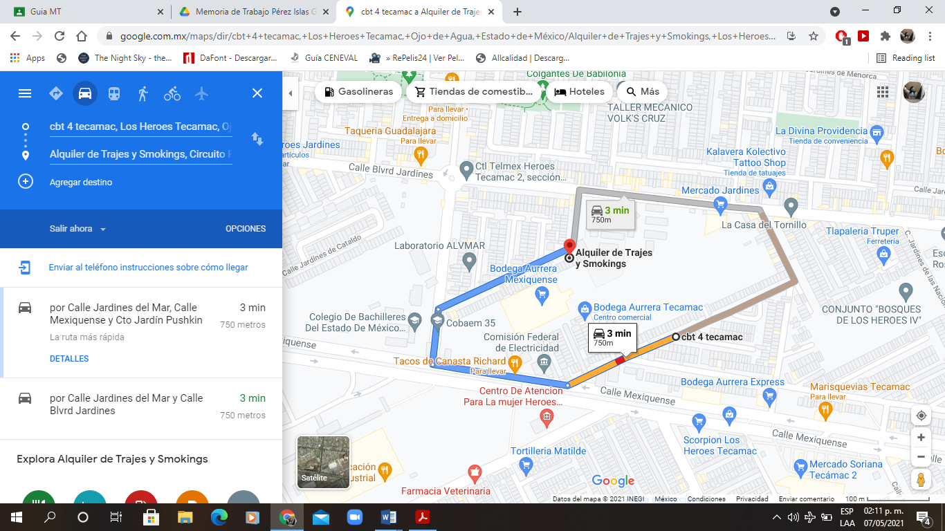

Imagen 1.1-” Smoking’s Shely” ubicado en Circuito Jardín de Pushkin, Manzana 3, Lote 19, Casa 2, Sección Jardines, Héroes Tecámac, Tecámac de Felipe Villanueva, C.P. 55764

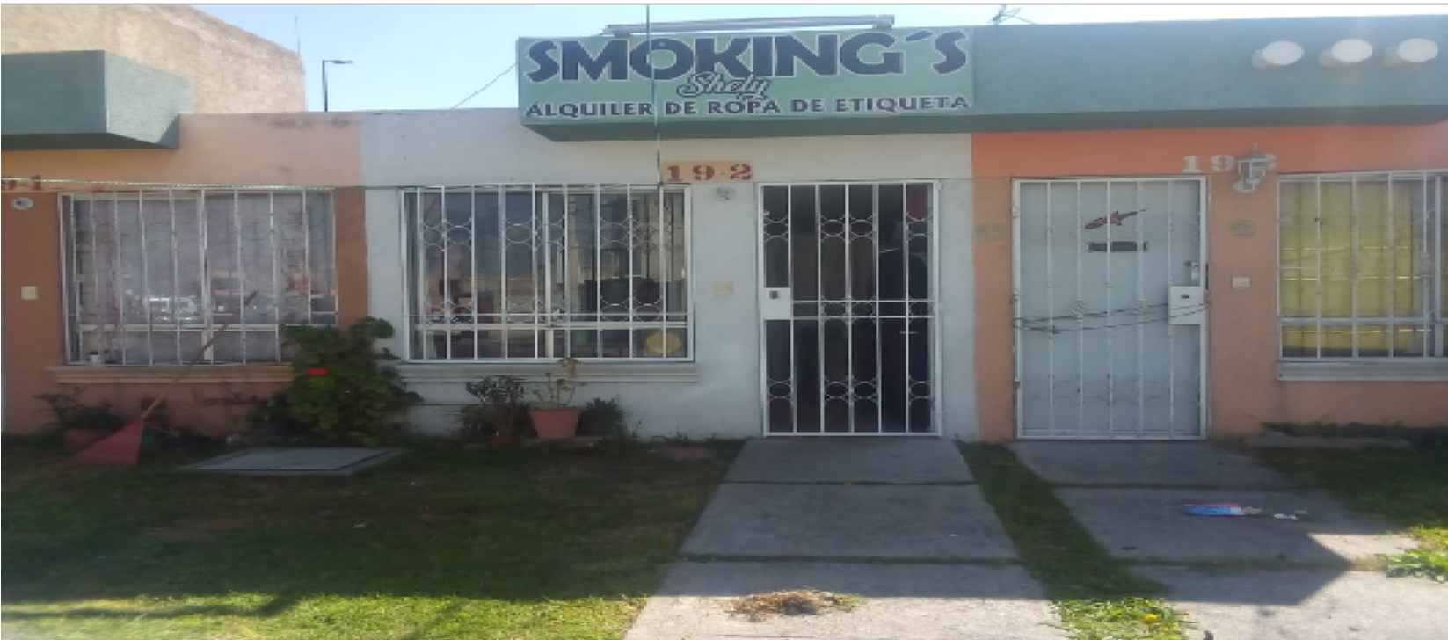

Imagen 1.2-Instalaciones de Smoking’s “Shely”.

**CAPÍTULO II:**

**IDENTIFICAR EL CONTEXTO DEL ESCENARIO REAL EN RELACIÓN CON EL PERFIL PROFESIONAL.**

**2.1 DESCRIPCIÓN DE LA CARRERA CURSADA.**

La carrera de Técnico en Informática, impartida en los Centros de Bachillerato Tecnológico del Estado de México, busca dar respuesta a altas exigencias sociales, educativas, laborales y culturales, acordes a los cambios tecnológicos de esta área de creciente e impactante crecimiento para alcanzar el desarrollo regional del Estado de México como una de las entidades federativas que no solo aportan una gran cantidad de mano de obra calificada, sino uno de los mayores semilleros universitarios que han de dar impulso educativo y laboral que requiere el país.

La carrera de Técnico en Informática, ofrece un conjunto de herramientas necesarias para que como estudiantes obtengamos los conocimientos, desarrollemos las capacidades y habilidades en la práctica, y a su vez asumir actitudes responsables en un ambiente de trabajo. Así como proporciona las herramientas necesarias para que el estudiante adquiera los conocimientos, desarrolle las habilidades y destrezas, y asuma una actitud responsable en su ámbito de trabajo.

En este sentido aplicará, los principios de la informática de una organización, realizando documentos electrónicos, diseñando software de diseño, aplicando los sistemas básicos de información, realizando redes en áreas locales y realizando el ensamblaje y mantenimiento de los equipos de cómputo y sistemas operativos, y así mismo con amplio conocimiento y actitud de liderazgo, contara con la habilidad para establecer relaciones inter-personales y con el medio ambiente; esta orientación se dará atreves del componente profesional.

**2.2 OBJETIVO DE LA CARRERA.**

La carrera Técnico en Informática del Bachillerato Tecnológico del Estado de México, tienen por objeto formar técnicos con una preparación de calidad que le permita continuar estudiando a nivel ingeniería, así como darles información tecnológica que los capacite en la práctica, teniendo conocimientos técnicos para generar ideas y soluciones innovadoras capaces de interpretar nuevos desarrollos tecnológicos en el campo de estudio de Informática.

**2.3 PERFIL DEL EGRESADO.**

El egresado de la carrera de Técnico en Informática, deberá ser una persona competente capaz de participar en el proceso informático, con una visión integradora mediante la aplicación de conocimientos y habilidades en el manejo de los recursos y el uso de las tecnologías modernas para la solución de problemas, aplicando el uso de métodos y fórmulas para realizar la gestión informática para una organización, ofrecer servicio y atención a los futuros clientes, con los cuales:

* Identifica las bases de la informática.
* Maneja sistemas de información.
* Maneja software de diseño.
* Desarrolla aplicaciones informáticas.
* Implementa el proyecto integrador.

Interactuando con otras personas en su ámbito laboral o en el lugar de trabajo, aplicando los valores humanos en armonía con su entorno.

**2.3.1 COMPETENCIAS.**

Las competencias que ofrece la carrera de Técnico en Informática para los egresados de esta son:

* Deberá aplicar los procesos administrativos, contables en ambientes laborales.
* Atender las diferentes necesidades de los clientes reales y potenciales de su labor.
* Gestionan la optimización de los recursos humanos, materiales y financieros con el apoyo de las IT (Tecnologías de la información).
* Por ende, el egresado de la carrera de Técnico en Informática debe aplicar y manejar tecnologías modernas que se le presenten, aplicando métodos y fórmulas para gestión informática para una organización, ofrecer servicio a futuros clientes por medio de:
* Aplicar la programación en un lenguaje (Orientado a objetos).
* Diseñar y programar las bases de datos.
* Analiza y diseña sistemas de información.
* Desarrolla aplicaciones, apps informáticas.
* Manejo de Software de diseño multimedia y páginas web.
* Desarrollo y diseño en diagramas relacionados (Herramientas CA-SE).
* Conexión de redes locales y remotas por medio de computadoras utilizando protocolos de trasferencia de datos, utilizando las arquitecturas del modelo OSI y TCP/IP.
* Implementa un proyecto integrador.
* Dar capacitación.

**2.3.2 HABILIDADES.**

* Comunicar de forma adecuada (claridad, precisión, asertividad y estilo profesional) en forma oral y escrita.
* Tomar decisiones en situaciones nuevas.
* Aplicar adecuadamente la tecnología.
* Identificar y resolver problemáticas.

**2.3.3 ACTITUDES.**

* Disponibilidad de trabajar.
* Creatividad.
* Innovación.
* Interés por el tema y actualización.
* Visualizar el progreso.
* Tener ética en la presentación y entrega de servicios.

**2.3.5 VALORES.**

* Orden.
* Limpieza.
* Honestidad.
* Responsabilidad.
* Puntualidad.
* Respeto.
* Solidaridad.
* Empatía.
* Servicio.

Todo lo escrito anteriormente ha de permitirle analizar y evaluar los logros obtenidos en cada competencia profesional mismos que se deberán aplicar en el escenario real.

**CAPÍTULO III:**

**EXPERENCIAS LABORALES.**

**3.1 PLANTEAMIENTO DEL PROBLEMA**

La empresa “Smoking’s Shely” buscaba más reconocimiento en la zona, por lo cual se llegó al acuerdo de elaborar el sitio web oficial de esta empresa, ya que había uno dentro de una página de comercio en la zona.

Para lograr la elaboración de este sitio se mantuvo en contacto con el propietario de la empresa y se obtuvieron fotos de los productos que ofrecemos, así se llegó al resultado final.

**3.2 JUSTIFICIÓN DEL PROYECTO A DESARROLLAR**

**3.3 ANALISIS FODA**

Figura 3.1 Cuadro FODA de Geraldine Lizeth Pérez Islas-proyecto académico laboral

**3.4 CRONOGRAMA DE ACTIVIDADES DESARROLLADAS EN LA TRAYECTORIA ACADÉMICO LABORAL**

|  |  |  |  |  |  |  |
| --- | --- | --- | --- | --- | --- | --- |
| **CRONOGRAMA DE ACTIVIDADES - PROYECTO ACÁDEMICO LABORAL** | | | | | | |
| **Semestre** | **Módulo Profesional** | **Periodo / semestre** | | | | |
|  | **Febrero - Julio 2019** | **Agosto 2019 - Enero 2020** | **Febrero - Julio 2020** | **Agosto 2020- Enero 2021** | **Febrero - Julio 2021** |
| **2do** | **I. DESARROLLA E INSTALA SOFTWARE DE APLICACIÓN UTILIZANDO PROGRAMACIÓN ESTRUCTURADA, CON ALMACENAMIENTO PERSISTENTE DE LOS DATOS.** |  |  |  |  |  |
|  | Actividades: -Análisis de la trayectoria académica como Técnico en Informática. - Elección del escenario real - Análisis de las referencias del escenario real - Creación de Capítulo I de la memoria de trabajo |  |  |  |  |  |
| **3ro** | **II. DESARROLLA SOFTWARE DE APLICACIÓN UTILIZANDO PROGRAMACIÓN ORIENTADA A OBJETOS, CON ALMACENAMIENTO PERSISTENTE DE LOS DATOS.** |  |  |  |  |  |
|  | Actividades: -Análisis de la trayectoria académica como Técnico en Informática. -Desarrollo del capítulo II de la memoria de trabajo. -Desarrollo de Sistema de Información y Base de datos como opción de PAL. |  |  |  |  |  |
| **4to** | **III.DESARROLLA APLICACIONES WEB Y MÓVILES** |  |  |  |  |  |
|  | Actividades: - Desarrollo de capítulo III de la memoria de trabajo -Desarrollo de sitio web, app y plataforma E-learning como opción de PAL |  |  |  |  |  |
| **5to** | **IV.ADMINISTRA SISTEMAS OPERATIVOS DE  APLICACIONES Y SERVICIOS** |  |  |  |  |  |
|  | Actividades: -Continuidad al capítulo III Memoria de trabajo -Instalación de sistema operativo, diseño de E-commerce -Pre ensayo del protocolo de titulación |  |  |  |  |  |
| **6to** | **V.DETERMINA LAS COMPETENCIAS PROFESIONALES A TRAVÉS  DE LA ESTADÍA** |  |  |  |  |  |
|  | Actividades: -Mejora del proyecto académica laboral ejecutado - Terminar el proyecto académico laboral -Actualizar, completar y corregir la memoria de trabajo -Realizar la presentación electrónica de Protocolo de Titulación -Ensayo del protocolo de titulación |  |  |  |  |  |

**3.1 DESCRIPCIÓN DE LAS ACTIVIDADES REALIZADAS EN EL ESCENARIO REAL.**

|  |  |  |  |  |
| --- | --- | --- | --- | --- |
| **SEMANA** | **ACTIVIDAD** | **DESCRIPCION** | **SUBMODULO** | **MODULO** |
| **1** | Fotografías | Toma de fotografías para la galería de imágenes | **Submódulo I.-**Administra sistemas Operativos. | **Módulo I.-** Desarrolla e instalaSoftware de aplicación utilizando programación estructurada, con almacenamiento persistente de los datos |
| **2** | Diseño del sitio  web | Se platicó con el asesor industrial y se llegó a un acuerdo del  sitio web | **Submódulo I.-**Administra sistemas Operativos | **Módulo I.-** Desarrolla e instalaSoftware de aplicación utilizando programación estructurada, con almacenamiento persistente de los datos |
| **3** | Instalación de aplicaciones | Se instalo  Windows 10 y Dreamweaver en el equipo de cómputo utilizado | **Submódulo II.-** Instala y configura  aplicaciones y servicios | **Módulo IV.-** Administra sistemasoperativos deaplicaciones y servicios. |
| **4** | Elaboración del sitio web | Se dio inicio a la programación del sitio web | **Submódulo I.-** Desarrolla software utilizando programación estructurada | **Módulo I.-** Desarrolla e instalaSoftware de aplicación utilizando programación estructurada, con almacenamiento persistente de los datos |
| **5** | Opinión del sitio web | Se presentó al asesor académico para saber qué cambios se le podían hacer | **Submódulo I.-**Administra sistemas Operativos | **Módulo V.-** Aplica las competencias profesionales a través de la estadía |
| **6** | Elaboración del sitio web | Se hizo el boceto de la página que se elaboraría | **Submódulo I.-** Desarrolla software utilizando programación estructurada | **Módulo I.-** Desarrolla e instalaSoftware de aplicación utilizando programación estructurada, con almacenamiento persistente de los datos |
| **7** | Elaboración del sitio web | Se cambió el diseño y se empezó desde  cero | **Submódulo I.-** Desarrolla software utilizando programación estructurada | **Módulo I.-** Desarrolla e instalaSoftware de aplicación utilizando programación estructurada, con almacenamiento persistente de los datos |
| **8** | Elaboración del sitio web | Se dio fin a la página principal | **Submódulo I.-** Desarrolla software utilizando programación estructurada | **Módulo I.-** Desarrolla e instalaSoftware de aplicación utilizando programación estructurada, con almacenamiento persistente de los datos |
| **9** | Elaboración del sitio web | Se inició el código de las paginas secundarias | **Submódulo I.-** Desarrolla software utilizando programación estructurada | **Módulo I.-** Desarrolla e instalaSoftware de aplicación utilizando programación estructurada, con almacenamiento persistente de los datos |
| **10** | Últimos detalles del sitio web | Se añadieron las galerías de imágenes e  hipervínculos | **Submódulo I.-** Desarrolla software utilizando programación estructurada | **Módulo I.-** Desarrolla e instalaSoftware de aplicación utilizando programación estructurada, con almacenamiento persistente de los datos |
| **11** | Se presentó el sitio web | Se presentó en clase al asesor académico | **Submódulo I.-**Administra sistemas Operativos | **Módulo V.-** Aplica las competencias profesionales a través de la estadía |
| **12** | Se subió a la web | El sitio está en un hosting  gratuito | **Submódulo I.-** Desarrolla software utilizando programación estructurada | **Módulo I.-** Desarrolla e instala software de aplicación utilizando programación estructurada, con almacenamiento persistente de los datos |

**3.6 SELECCIÓN DE LA IDEA DE PROYECTO DE ESTADÍA**

Durante la trayectoria académico laboral en el establecimiento Smoking’s Shely, se analizan las necesidades informáticas en las que como Técnico en Informática se podían atender, siendo la creación de una página web el proyecto académico laboral más pertinente a desarrollar durante las Estadías, ya que el establecimiento no cuenta con un sitio web para tener más comunicación con él cliente, además de que brinda información y la visualización los productos, por lo que se planeó con el propietario del establecimiento el C. Arturo Torres Saldaña, quien refirió que de acuerdo a la falta de comunicación y de atención al cliente era pertinente desarrollar dicho proyecto.

**3.7 DEFINICIÓN DE SITIO WEB**

Un sitio web, por lo tanto, es un espacio virtual en Internet. Se trata de un conjunto de páginas web que son accesibles desde un mismo dominio o subdominio de la World Wide Web (WWW).

Es importante establecer que en Internet encontramos una gran variedad de tipos de sitios web que suelen diferenciarse fundamentalmente por la clase de contenido que ofrecen o por el servicio que brindan a cualquiera de las personas que se encuentran navegando por la Red.

**3.8 PROCEDIMIENTO DE LA REALIZACIÓN DE LA IDEA**

Lo primero que fue necesario, fue la actualización de Windows en el equipo donde se trabajó, también se tuvo que instalar el software para posteriormente comenzar a programar el sitio web, después de la toma de fotografías para la galería de imágenes fue que se llegó a la conclusión de que el sitio llevaría paginas secundarias para hablar sobre nuestra instalación y que los clientes nos conozcan más a fondo.

Así fue como se finalizó el sitio y fue entregado después de obtener la aprobación del propietario.

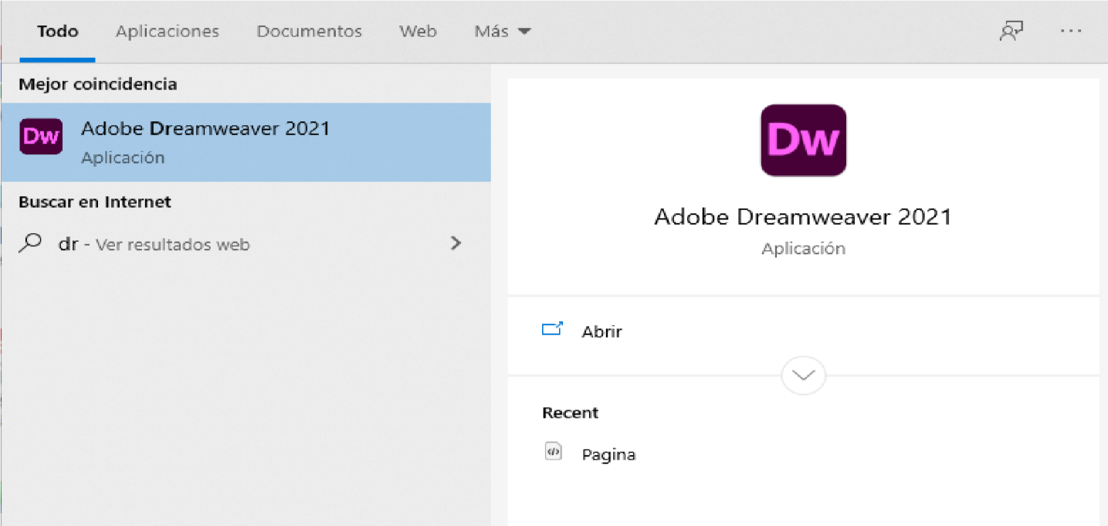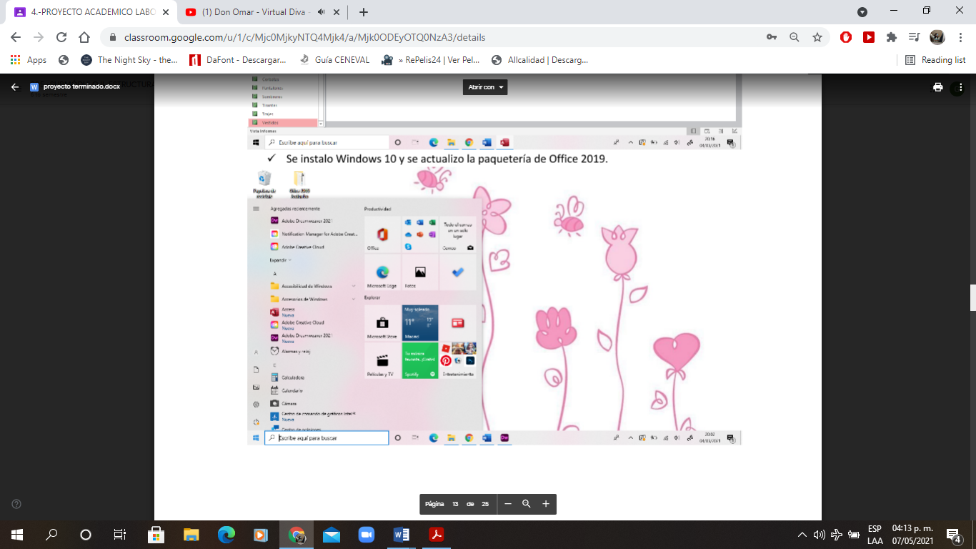Imagen 3.1 Actualización a Windows 10.

Imagen 3.2 Software instalado e iniciado, listo para programar.

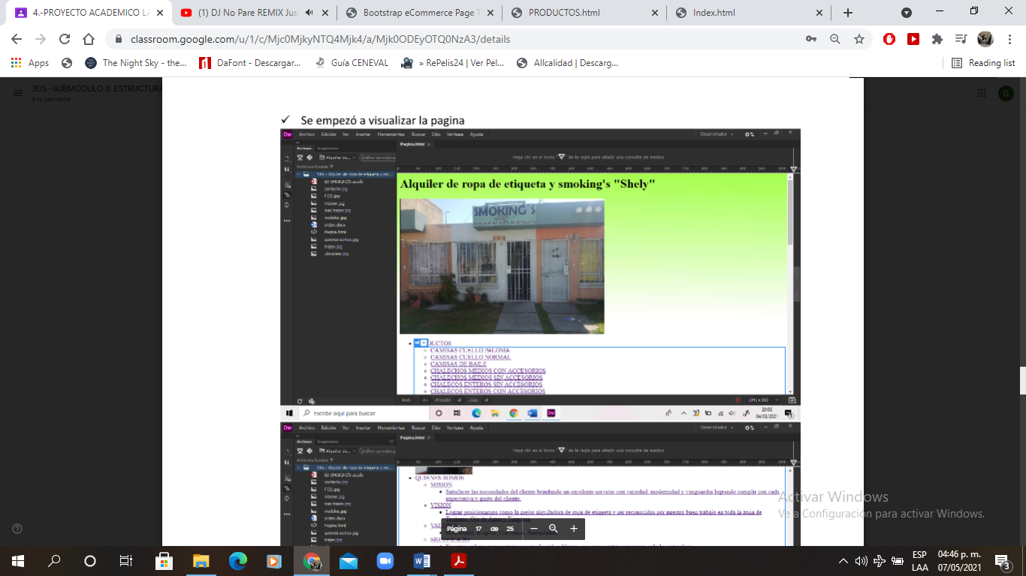Imagen 3.3 Código inicial del sitio web

Imagen 3.2 Programación de página inicial

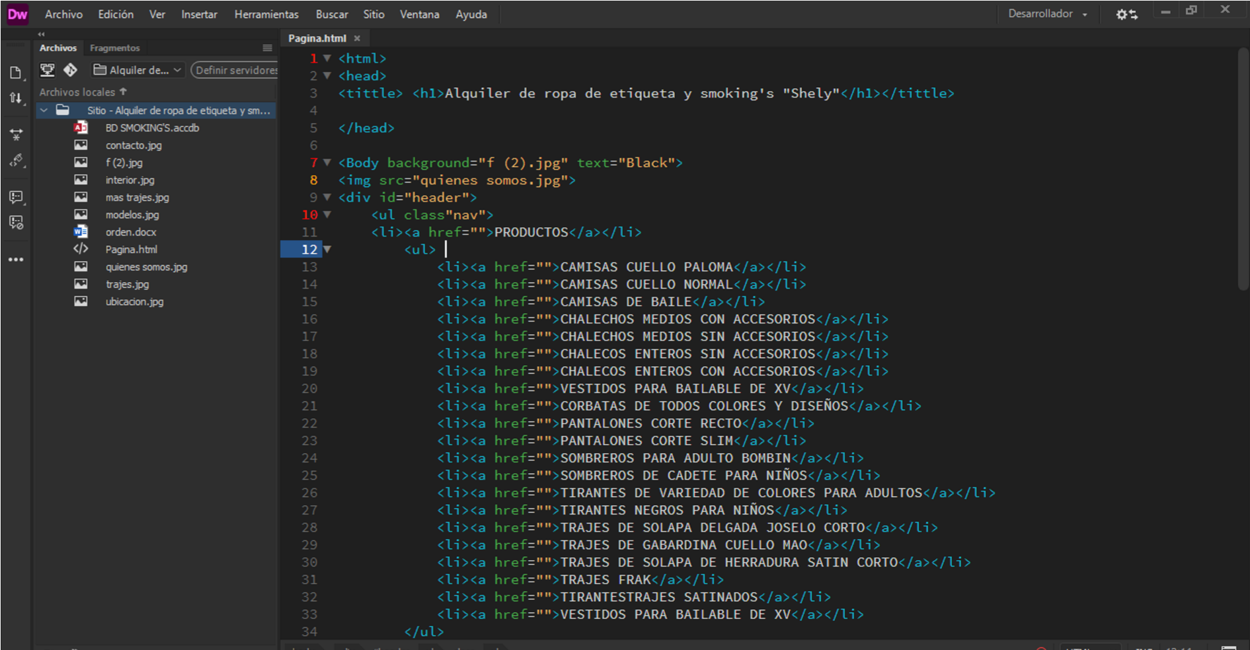

Imagen 3.4 Primer visualización de la página

.

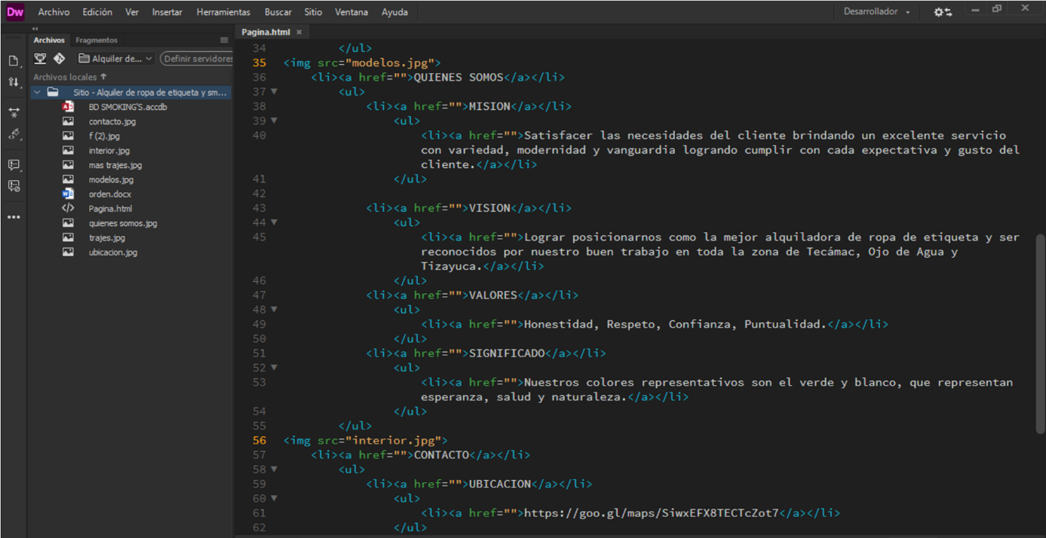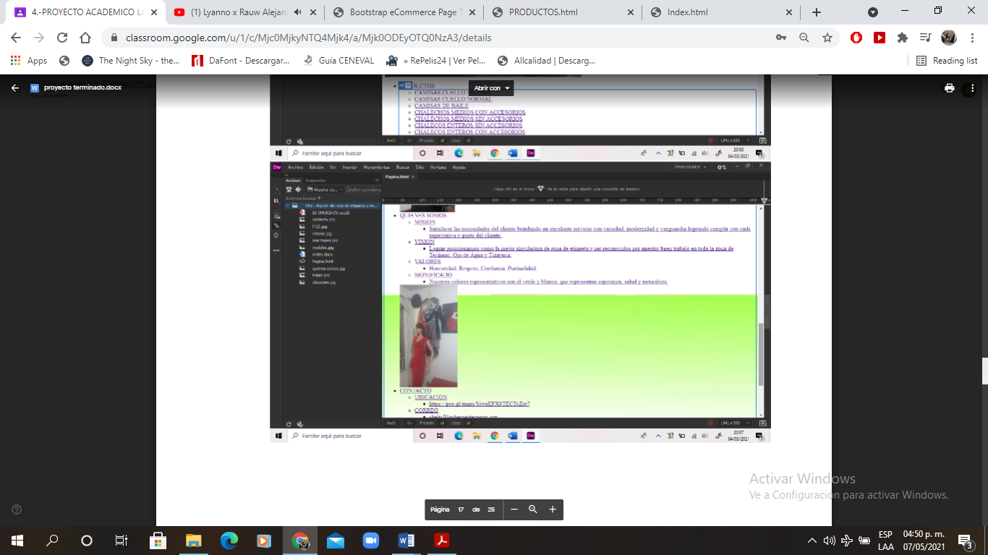Imagen 3.5 Visualización inicial.

Imagen 3.6 Código inicial.

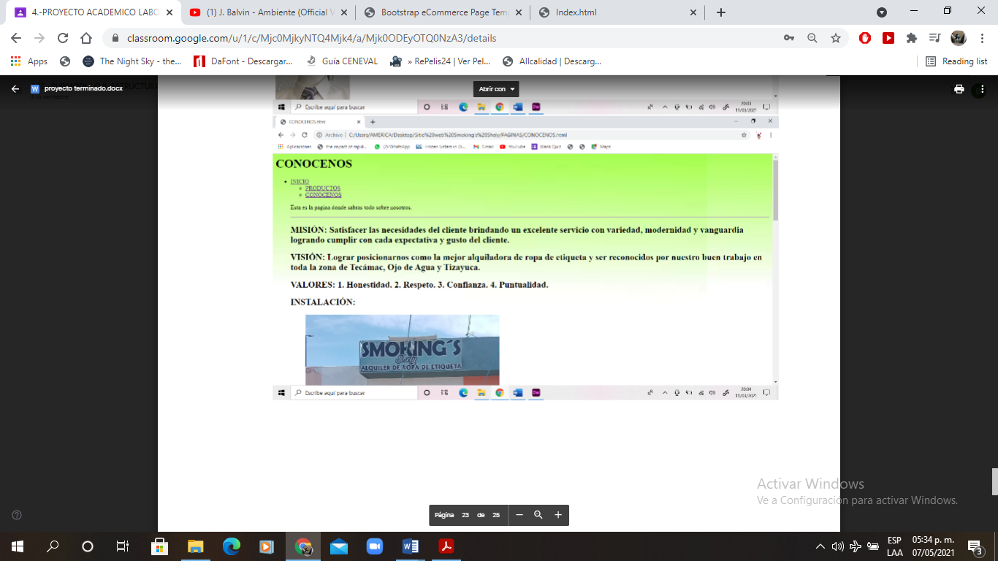

Imagen 3.7 Se quiso crear un menú de las páginas secundarias.

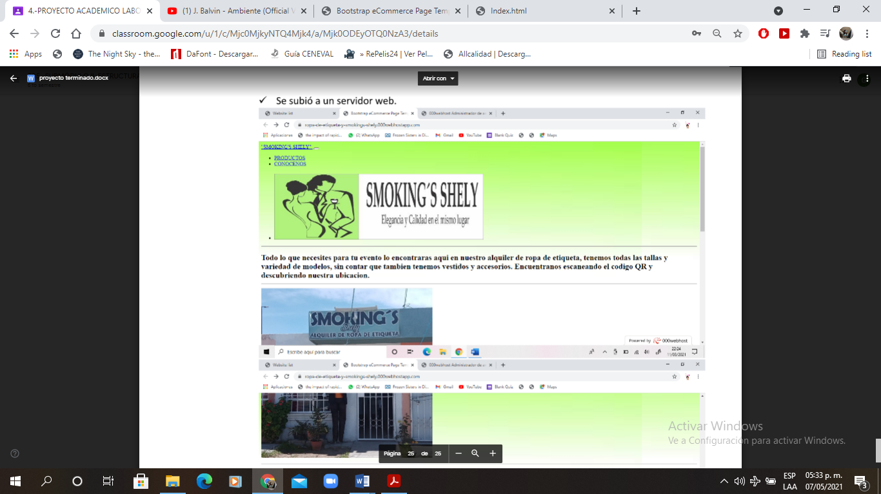

Imagen 3.8 Inicio de la página después de la primer corrección.

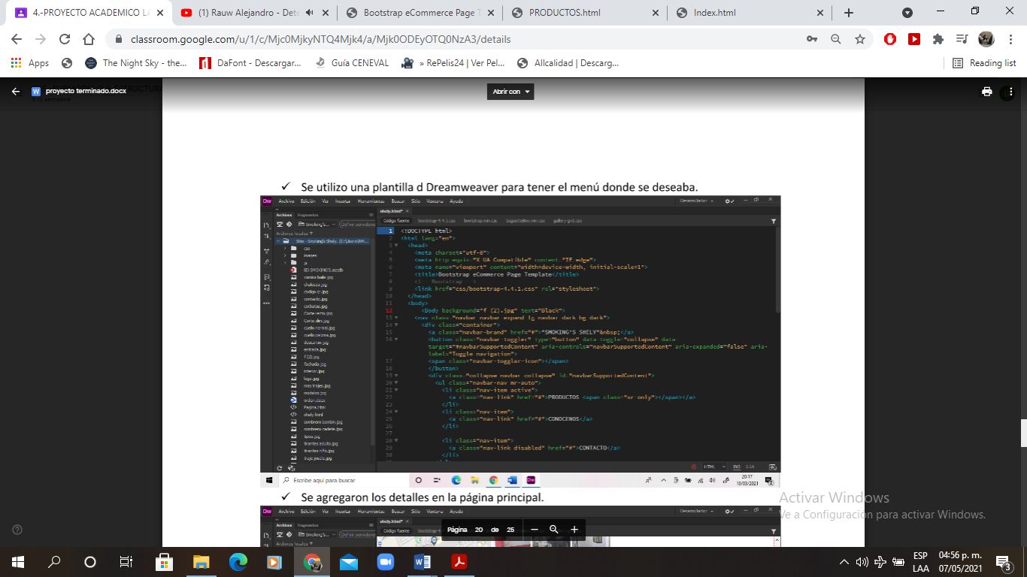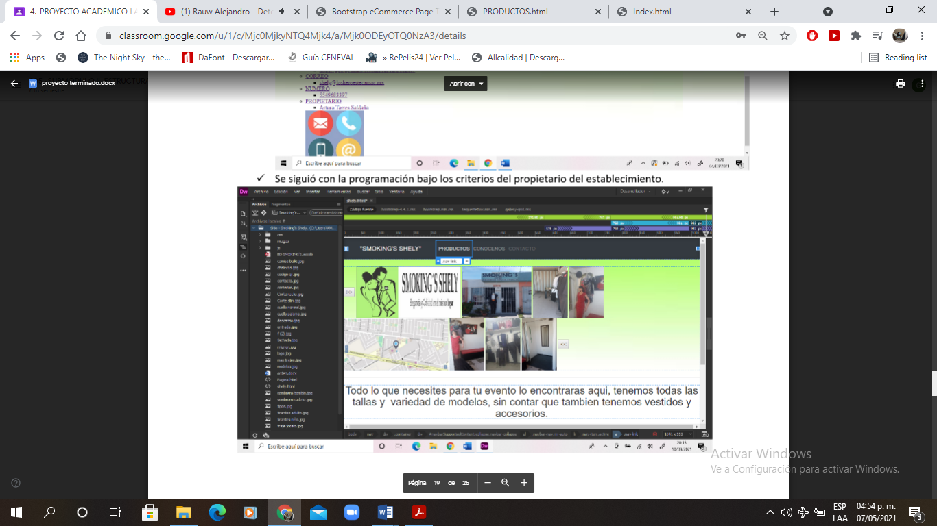Imagen 3.9 Se utilizó una plantilla de Dreamweaver.

Imagen 3.10 Código dela pagina principal.

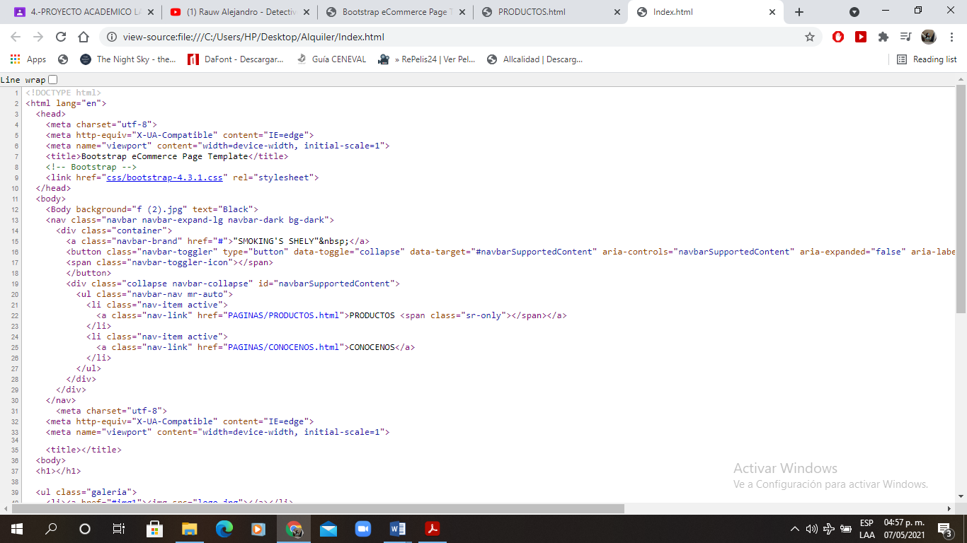

Imagen 3.11 Código de la página principal terminada.

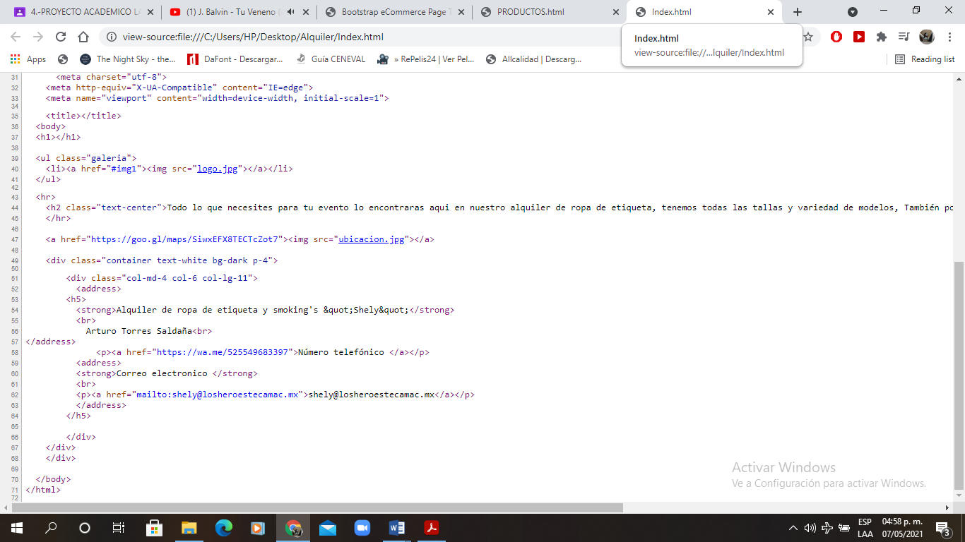

Imagen 3.12 Código de los hipervínculos de la página principal.

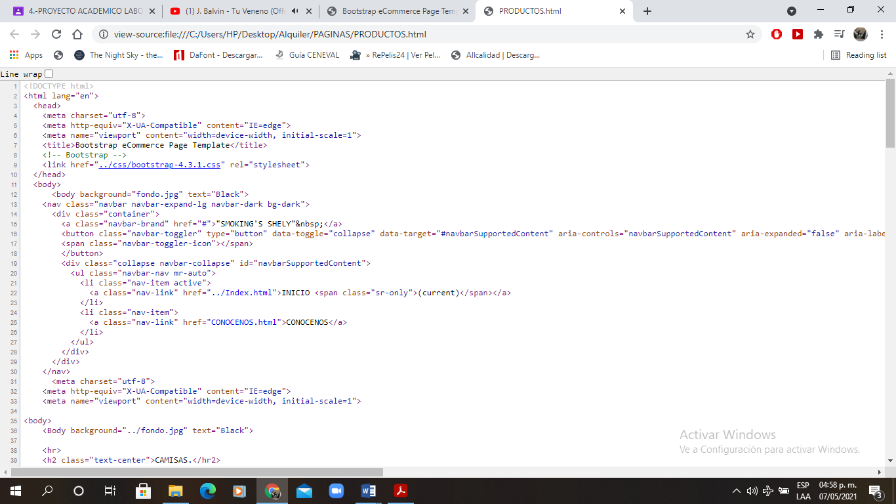

Imagen 3.13 Código de la página de los productos.

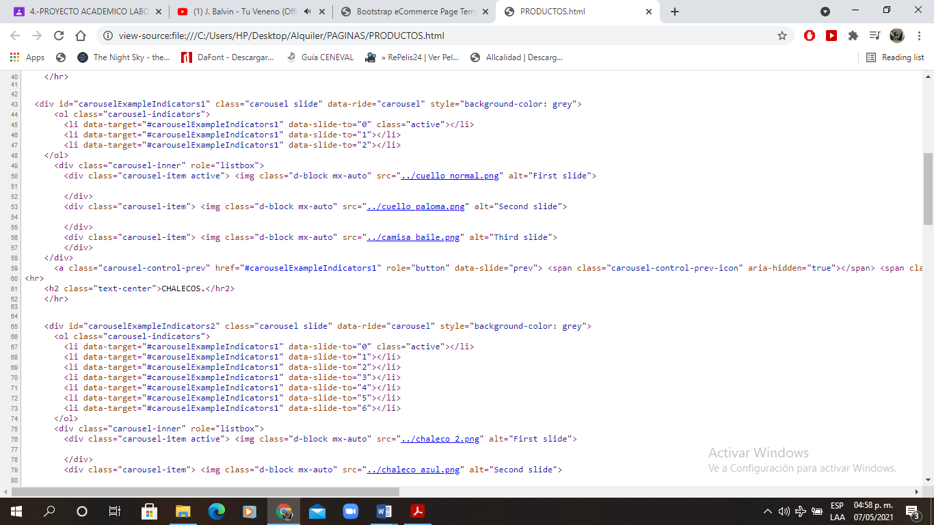

Imagen 3.14 Código de los nombres de las galerías.

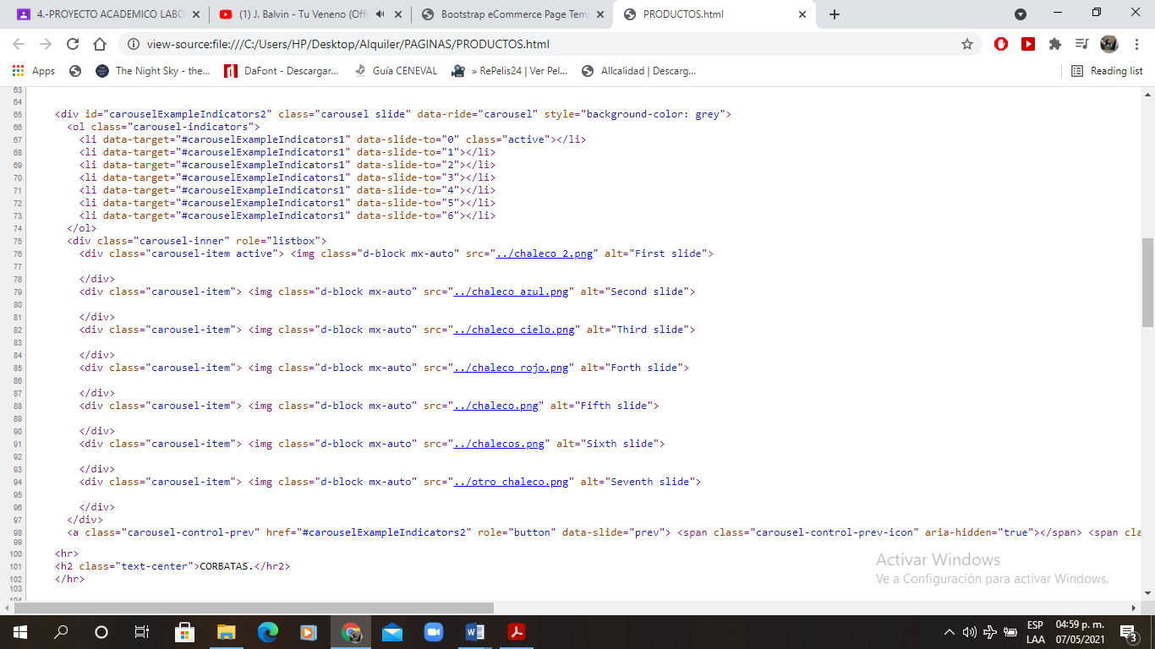

Imagen 3.15 Código de la galería de imágenes.

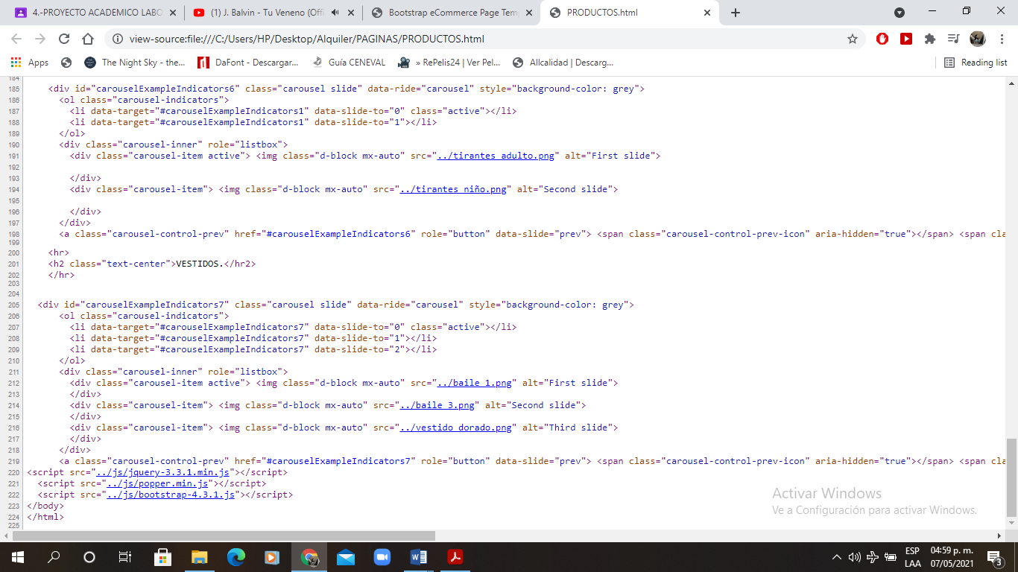

Imagen 3.16 Código final de la página de Productos.

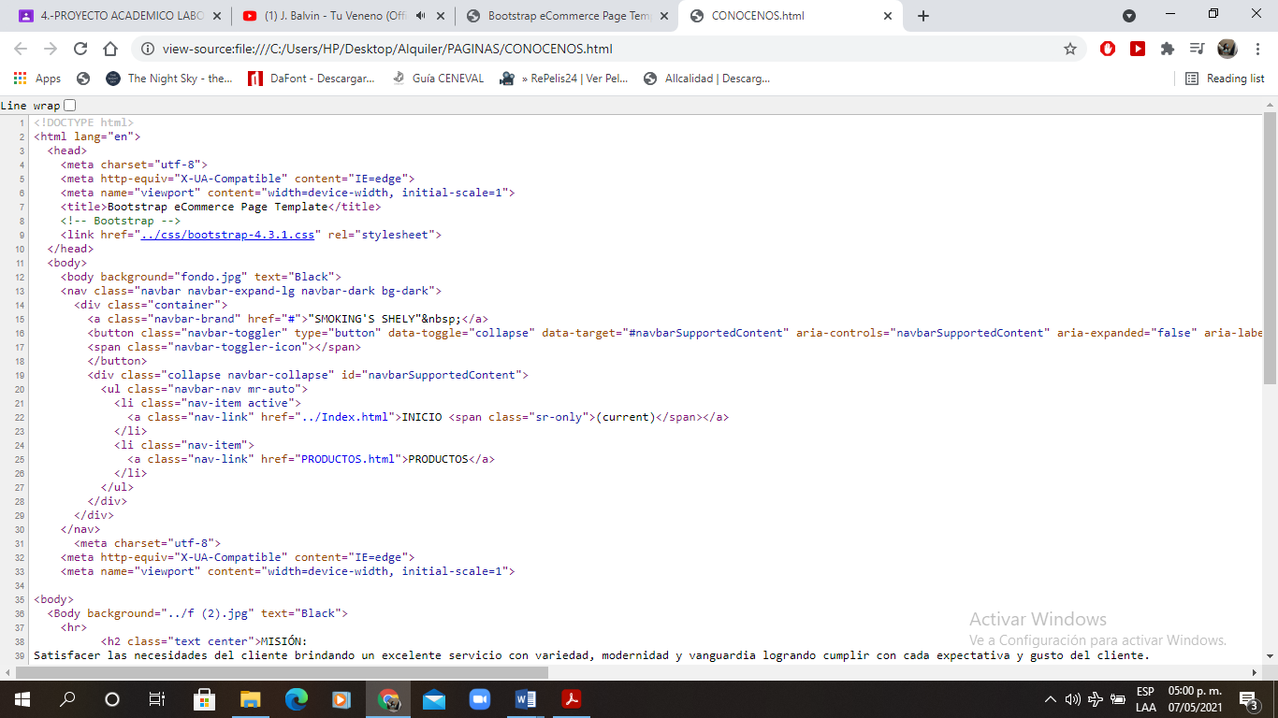

Imagen 3.17 Código de la página de Conócenos.

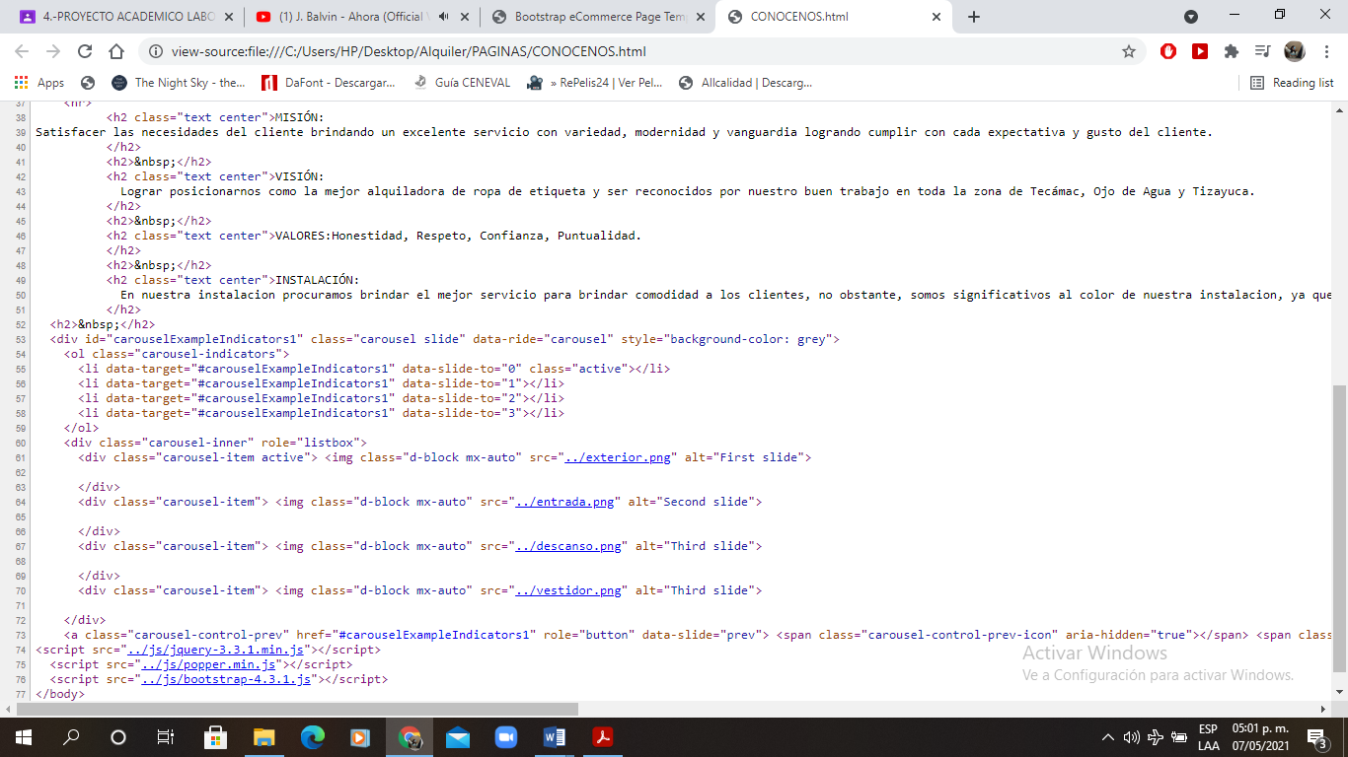

Imagen 3.18 Código final de la página de Conócenos.

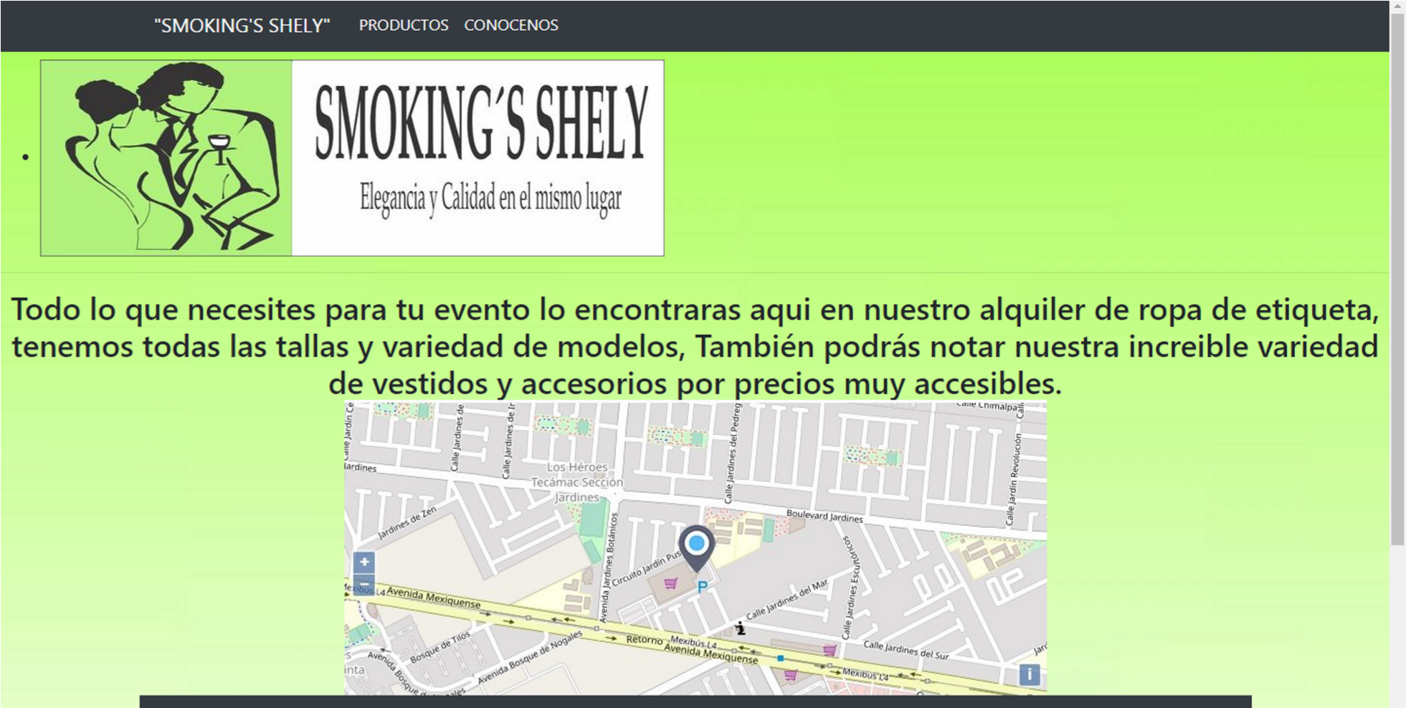

Imagen 3.19 Visualizacion del sitio web

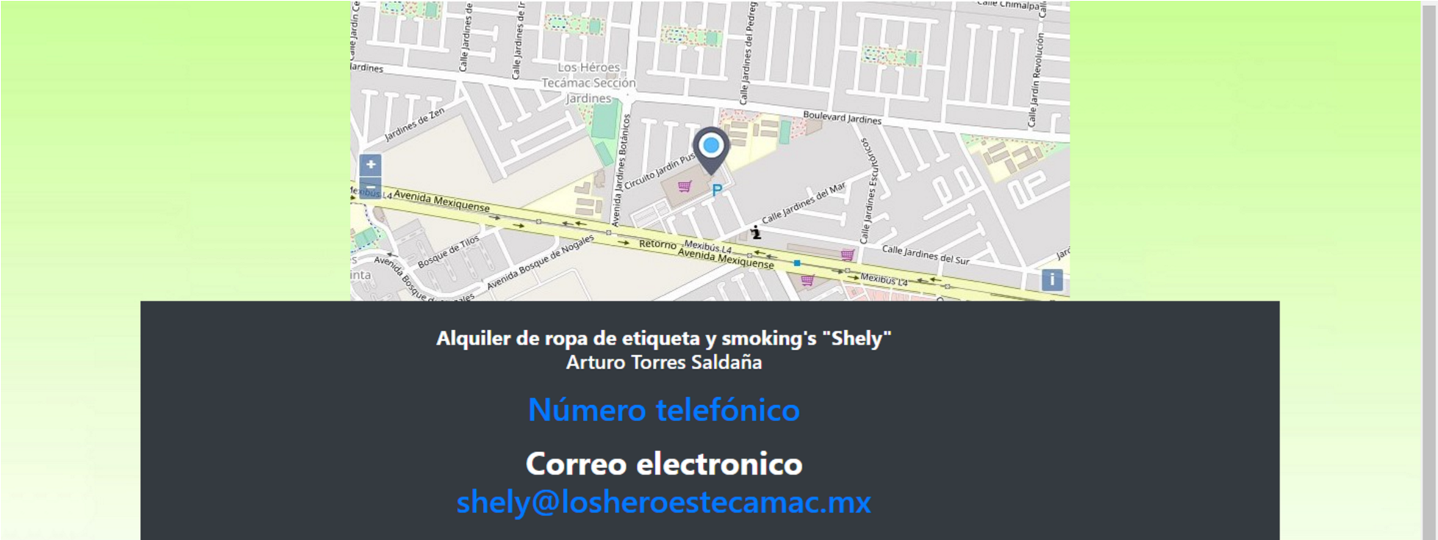

Imagen 3.20 Visualización de los hipervínculos con la información de contacto

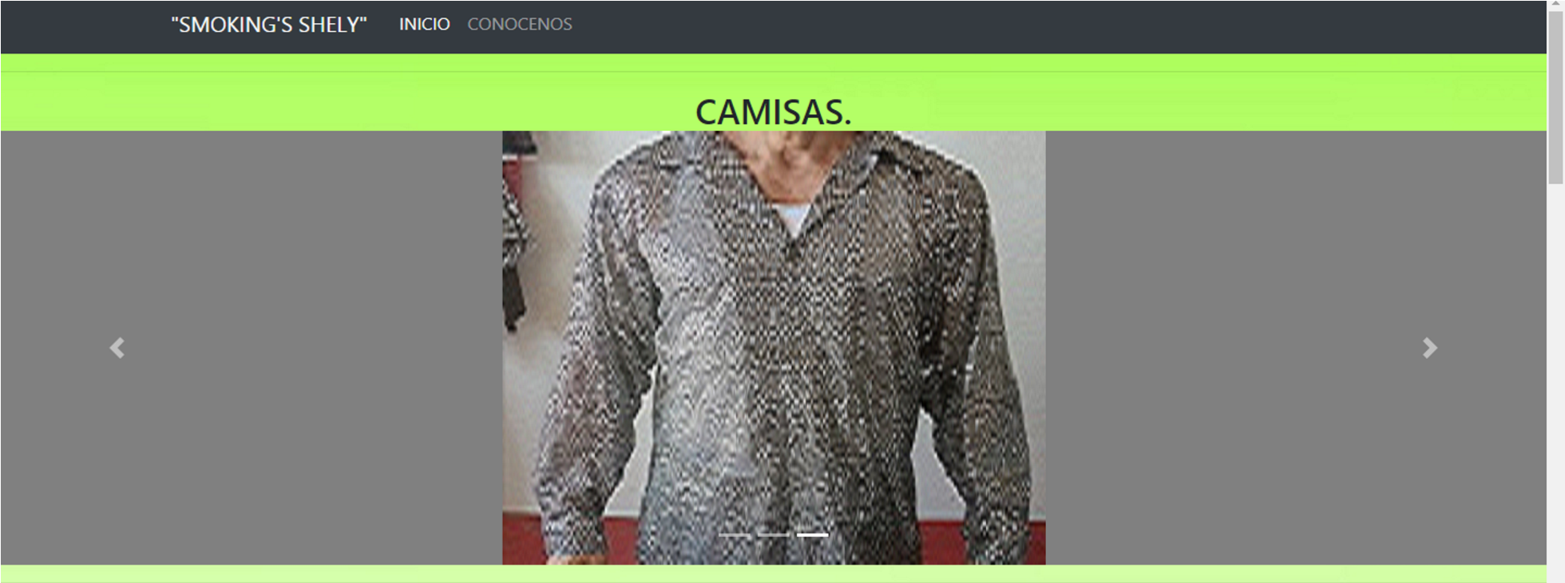

Imagen 3.21 Visualización de la galería de imágenes de las camisas.

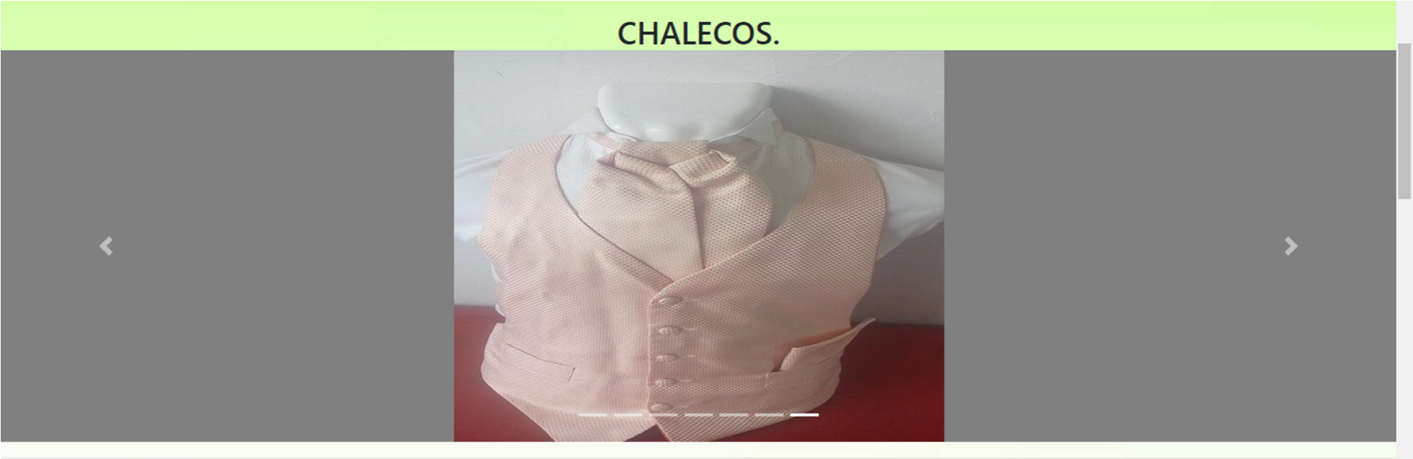

Imagen 3.22 Visualización de la galería de imágenes de los chalecos.



Imagen 3.23 Visualización de la galería de imágenes de las corbatas.



Imagen 3.24 Visualización de la galería de imágenes de los pantalones.

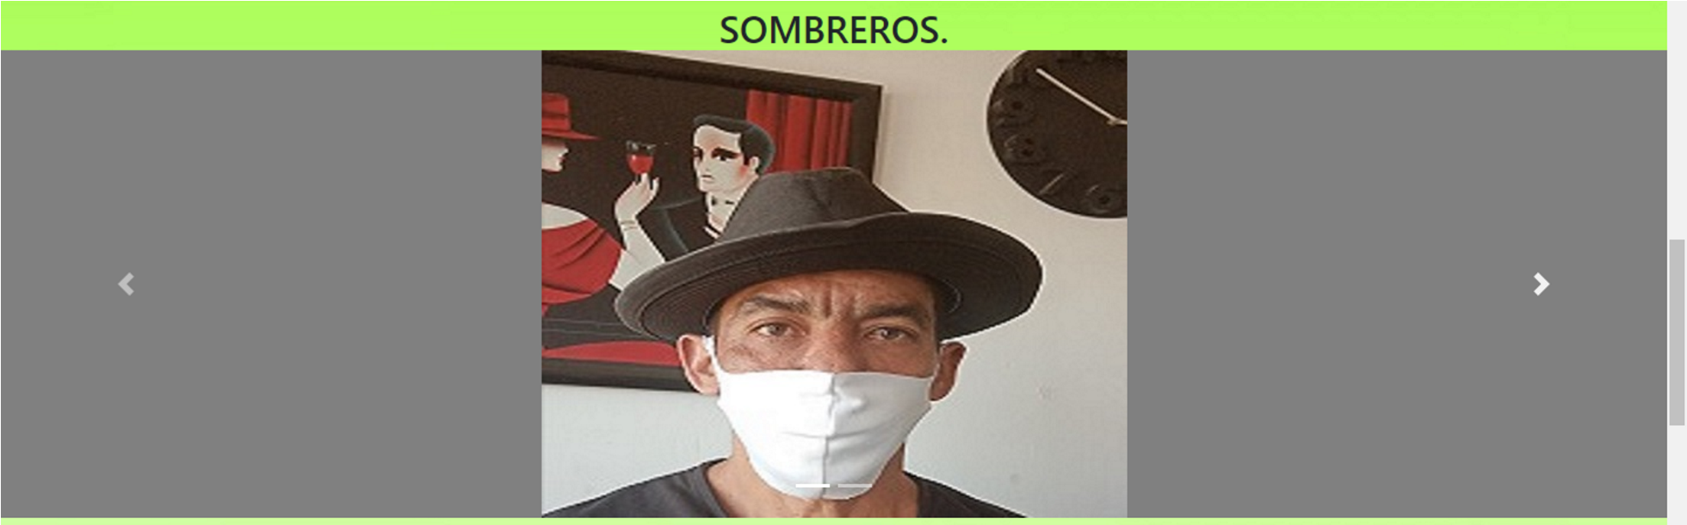

Imagen 3.25 Visualización de la galería de imágenes de los sombreros.

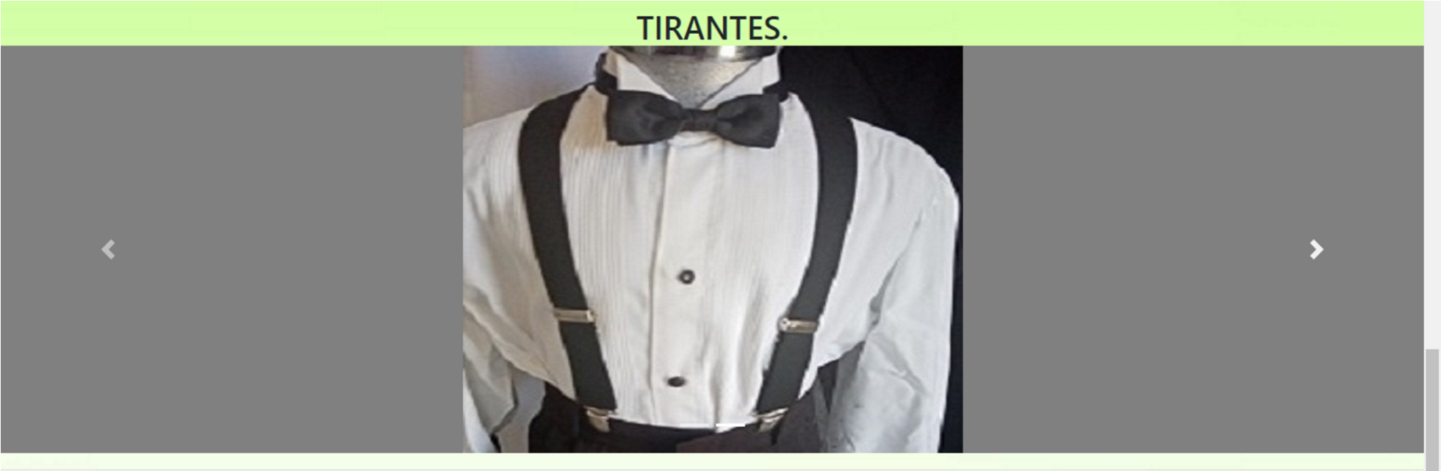

Imagen 3.26 Visualización de la galería de imágenes de los tirantes.



Imagen 3.27 Visualización de la galería de imágenes de los vestidos.

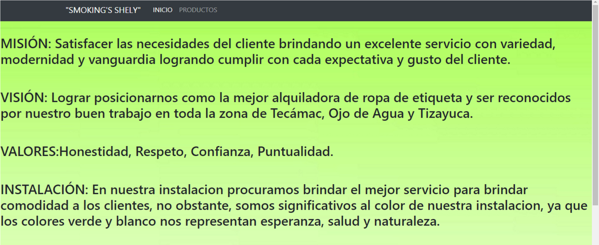

Imagen 3.28 Visualización de la última página donde vienen nuestros datos de instalación.

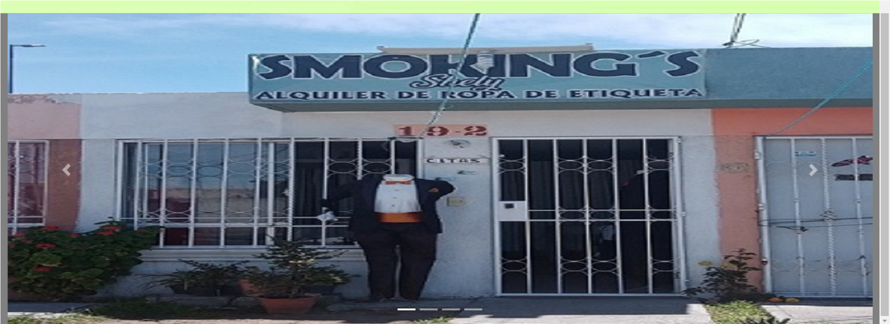

Imagen 3.29 Ultima galería de imágenes sobre nuestra instalación.

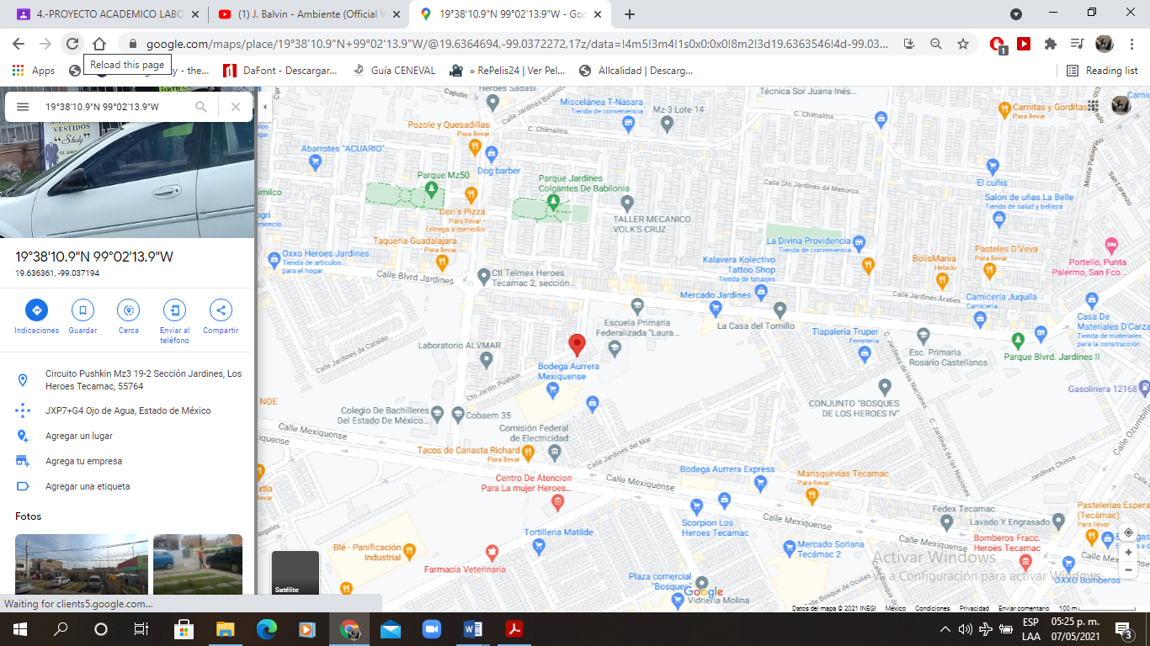

Imagen 3.30 Vista de la dirección donde manda el hipervínculo de la ubicación.

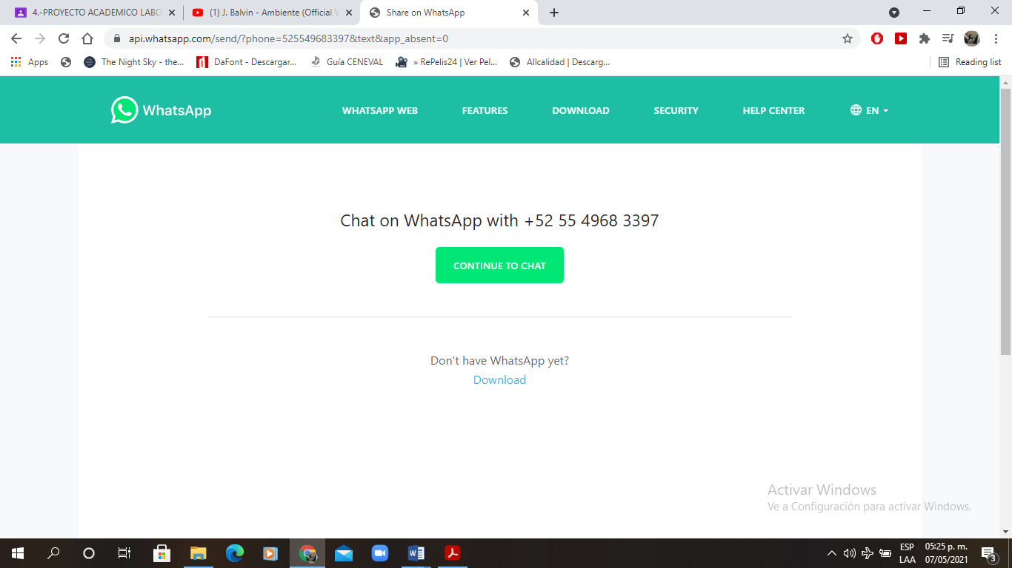

Imagen 3.30 Vista de la dirección donde manda el hipervínculo del número telefónico.

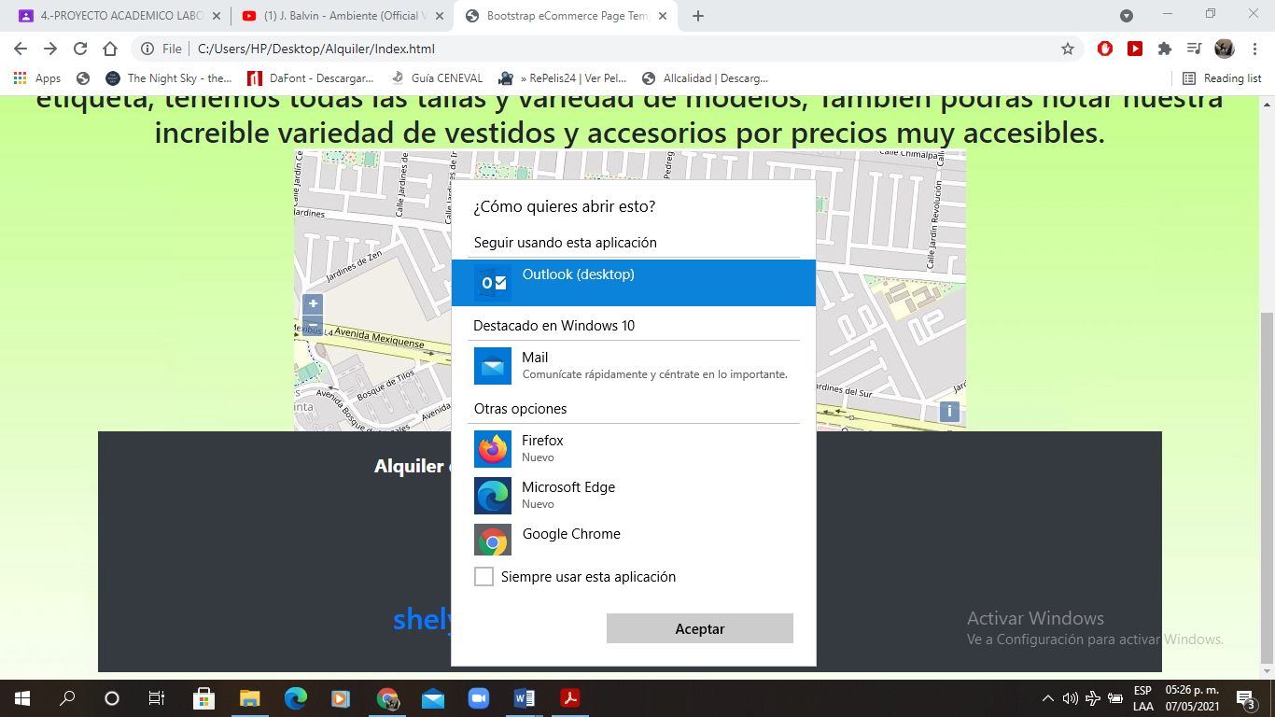

Imagen 3.30 Vista de la dirección donde manda el hipervínculo del correo electrónico.

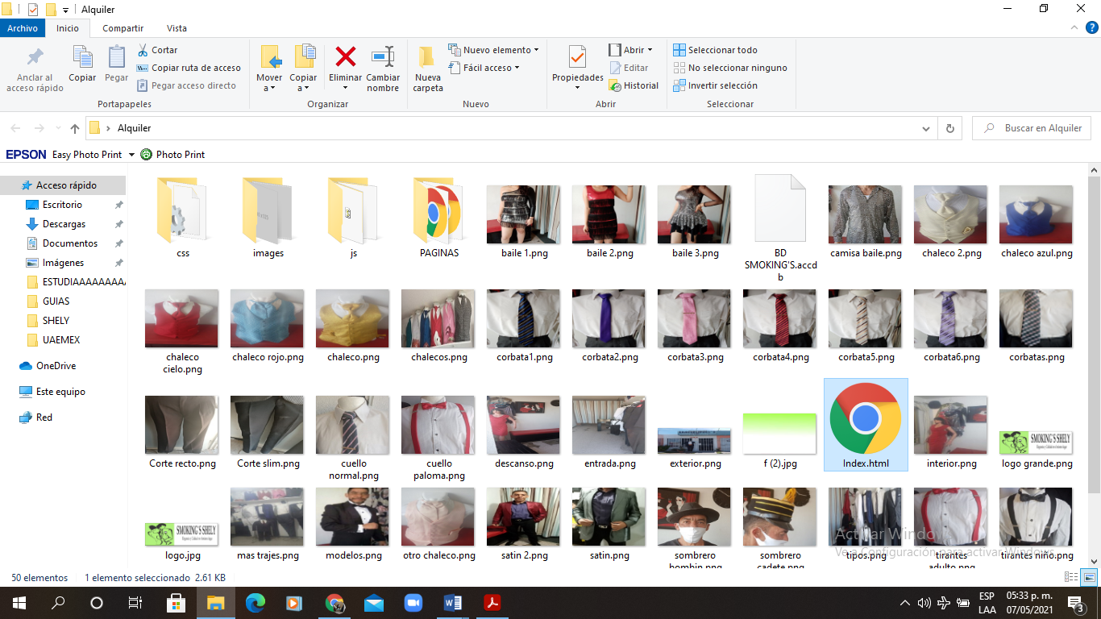

Imagen 3.31 Carpeta donde de guardo todo el sitio web.

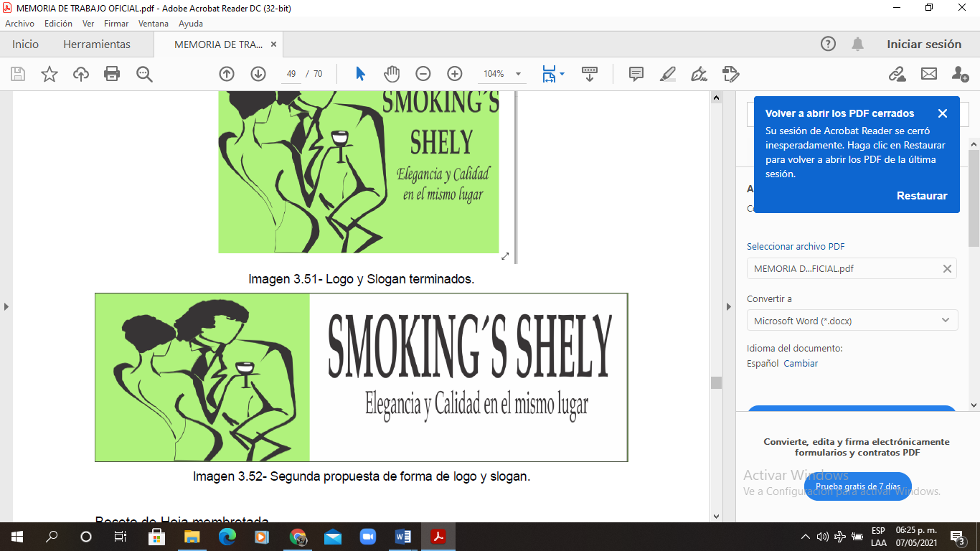

Imagen 3.32 Logo oficial de la empresa.

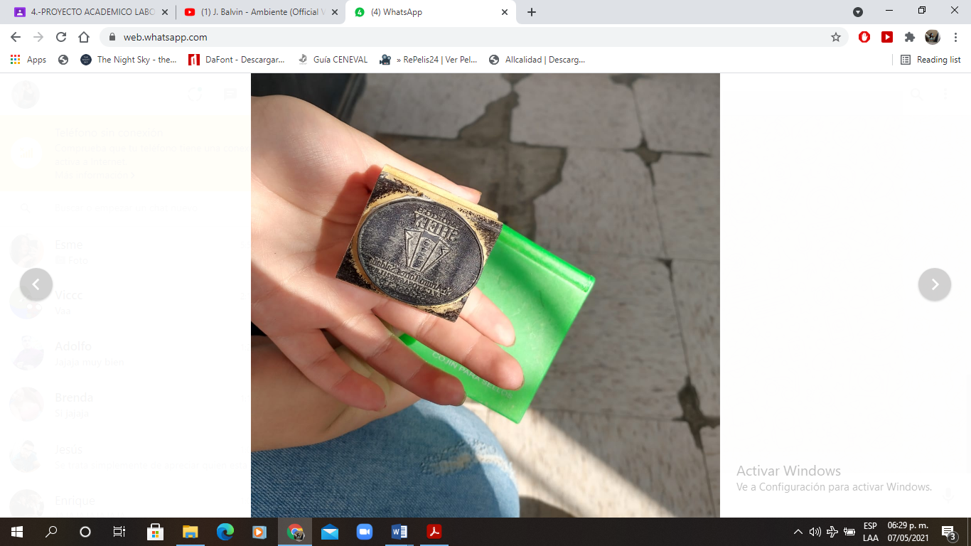

Imagen 3.33 Sello oficial de la empresa con el formato que se mando a hacer.

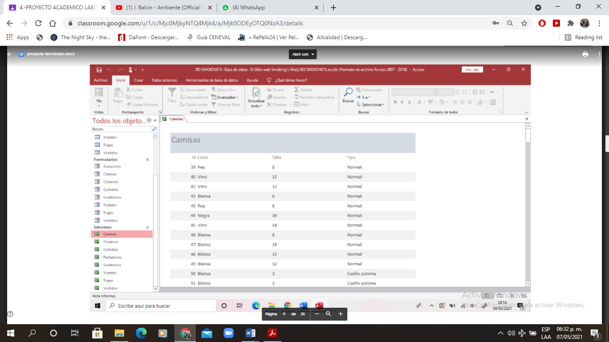

Imagen 3.34 Informe sobre las camisas que se alquilan en la empresa.

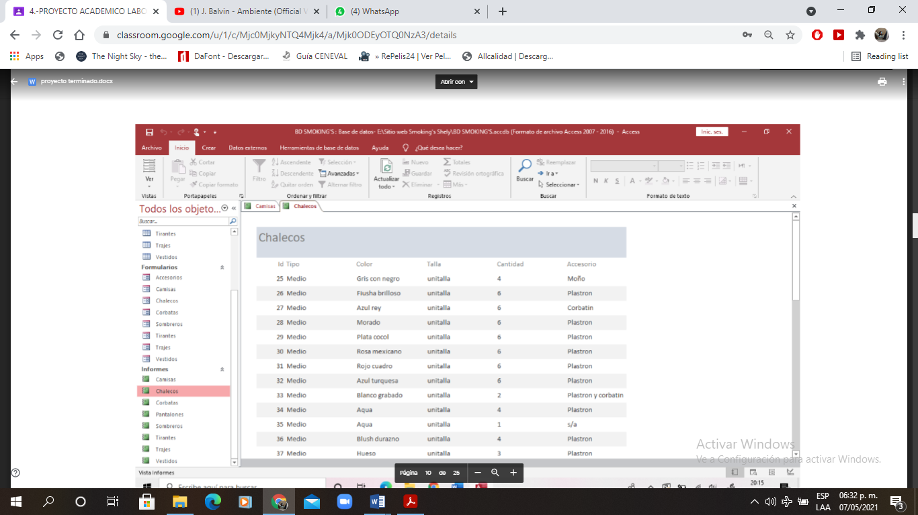

Imagen 3.35 Informe sobre los chalecos que se alquilan en la empresa.

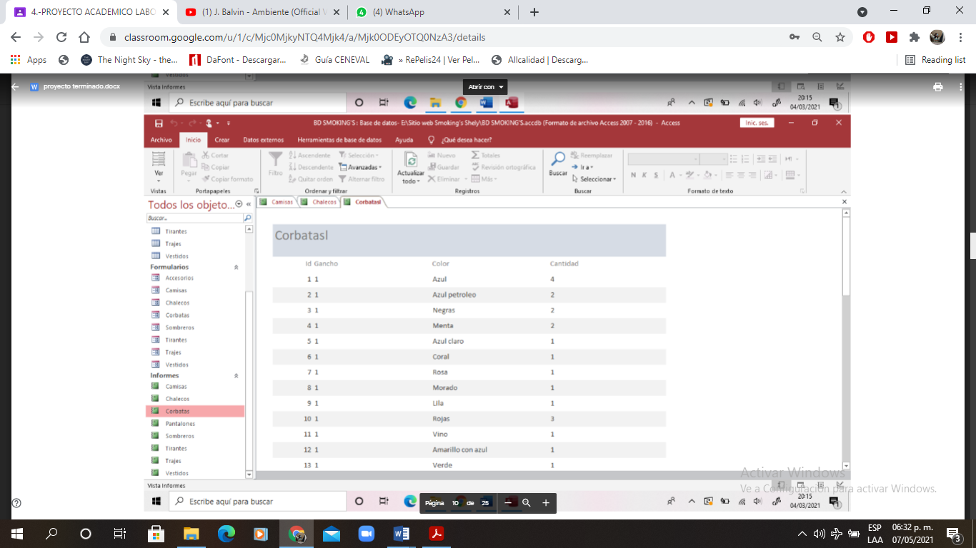

Imagen 3.36 Informe sobre las corbatas que se alquilan en la empresa.

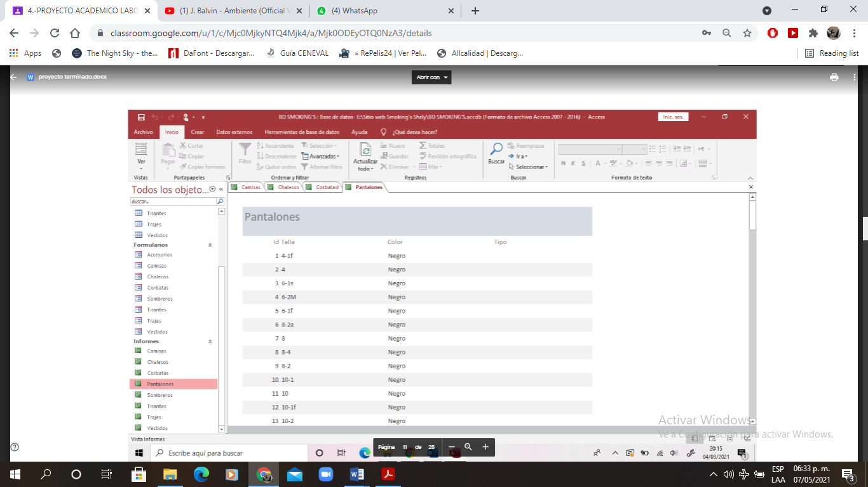

Imagen 3.37 Informe sobre los pantalones que se alquilan en la empresa.

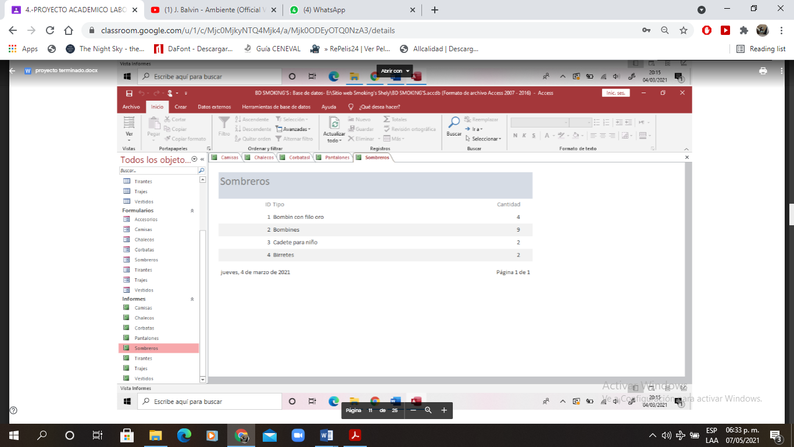

Imagen 3.38 Informe sobre los sombreros que se alquilan en la empresa.

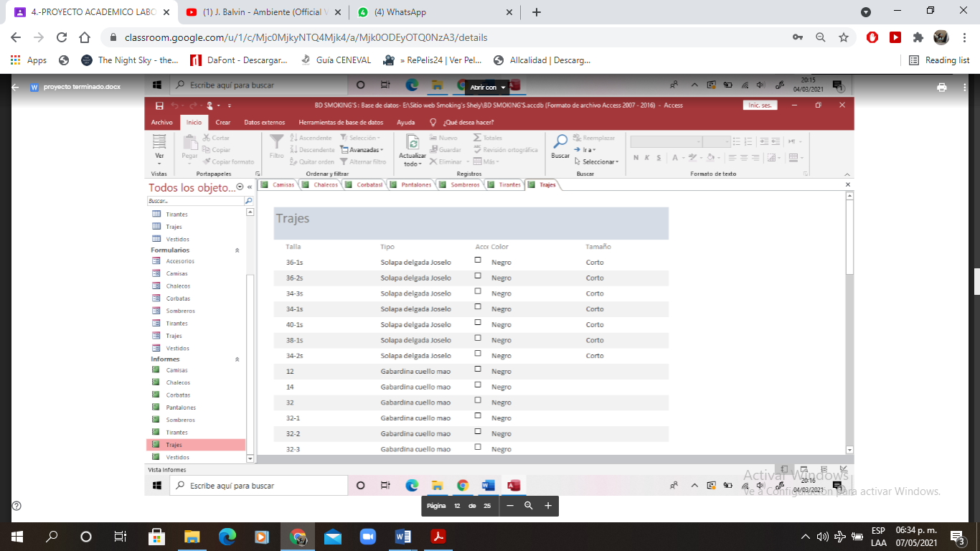

Imagen 3.39 Informe sobre los trajes que se alquilan en la empresa.

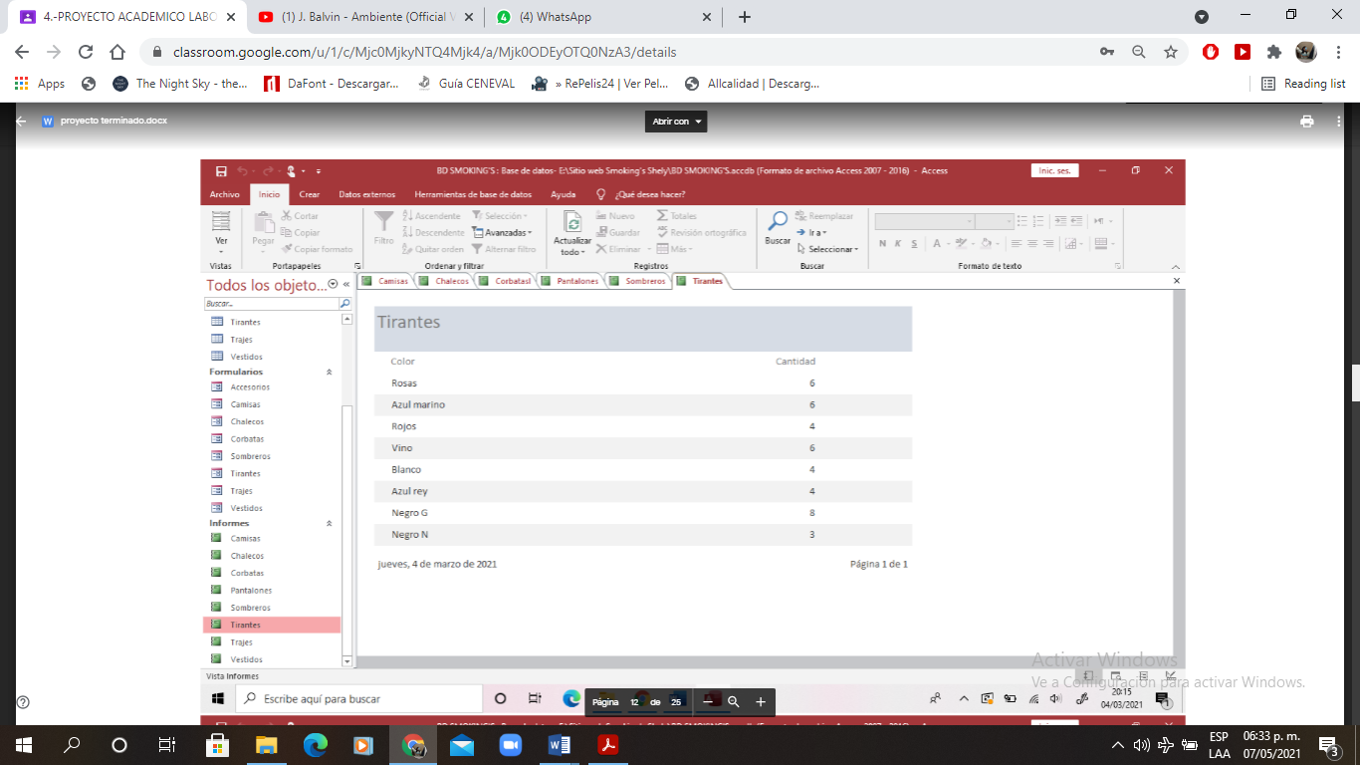

Imagen 3.40 Informe sobre los tirantes que se alquilan en la empresa.

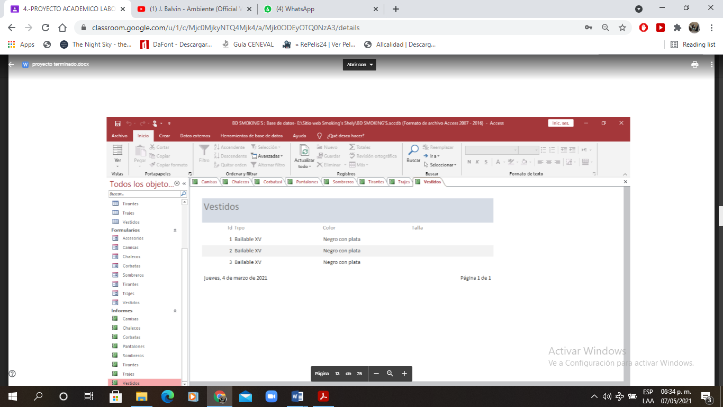

Imagen 3.41 Informe sobre los vestidos que se alquilan en la empresa.

**3.8.2 MATERIAL Y HERRAMIENTAS UTILIZADOS.**

**Equipo de cómputo**

* Marca: HP
* Procesador: AMD E2-1800 APU with Radeon (tm) HD Graphics 1.70 GHz
* RAM: 4.00 GB
* ROM: 464 GB
* Resolución de pantalla: 1366X 768

**Software.**

* Dreamweaver 2020.

**3.9.- PLAN DE MEJORA DEL PROYECTO ACADÉMICO LABORAL**

Algunas de las causas identificadas como origen de la problemática establecida dentro del escenario real “Smoking’s Shelly” de acuerdo a la falta de sitio web al cliente son:

***Imagen 3.42 Diagrama de Ishikawa***

Durante el desarrollo del proyecto académico laboral se aplicaron las siguientes estrategias para la mejora del proyecto, el cual quedo concluido por la buena comunicación entablada con el propietario de la empresa. Se logró el objetivo que era dar a conocer más la empresa y tener mayor reconocimiento en la zona, así como hacer que los clientes conozcan los valores de nuestra instalación.

***Imagen 3.43 Ciclo de Deming***

**CAPÍTULO IV:**

**CONCLUSIONES Y APORTACIONES.**

**4.1 CONCLUSIONES**

La realización de este proyecto profesional elaborado en la empresa Smoking’s Shely fue un sitio web que puso a prueba los conocimientos adquiridos estos 3 años de carrera en el área de informática, permitió saber que en el campo laboral se pueden ocupar muchas de las competencias manejadas dentro de la carrera.

El proyecto Diseño de imagen corporativa de empresa Smoking´s Shely fue realizado para dar mayor conocimiento de la empresa, elaborando el sitio web oficial de la empresa, dando más publicidad digital. El proyecto se hizo para cubrir la necesidad de actualización de la página web.

El proyecto se realizó desde un software de programación llamado Dreamweaver, versión 2020 que otorga las herramientas necesarias para realizar la página web.

El proyecto que se realizo es satisfactorio para la empresa ya que cuenta con una gama de colores llamativa, creatividad y buen diseño y de esta manera la empresa y la alumna que lo realizo lo encuentra completamente satisfactorio.

**4.2 APORTACIONES**

Durante la estancia en la empresa Smoking’s Shely, el alumno realizó actividades varias en su estancia de servicio. Al laboral tanto tiempo en la empresa no sólo se trabajó en el desarrollo del proyecto laboral, también se realizaron actividades extra cómo las siguientes:

* Mantenimiento del equipo de cómputo: El alumno realizo la instalación de varios programas para su uso académico y laboral.
* Toma de inventario: El alumno realizo un inventario detallado de todos los productos alquilados en el lugar, y los datos fueron guardados en una base de datos.
* Desarrollo de una base de datos: Al juntar todos los productos con la toma de inventario, el alumno desarrolló una base de datos en Access para facilitar la cuenta de los productos de la empresa.
* Creación de la orden de pago: La orden de pago que es entregada a los clientes fue actualizada y es la que oficialmente se entrega cada que se termina un pedido.

**4.3 GLOSARIO**

**4.4 BIBLIOGRAFIAS**

**4.5 CIBERGRAFIAS**